Līgatnes novada pašvaldības 2012.gada publiskais pārskats

Līgatnes novada pašvaldības publiskais pārskats apstiprināts
Līgatnes novada domes 2013.gada 26.septembrī sēdē
protokols Nr.14.24.§
,



LĪGATNES NOVADA DOME
Spriņģu iela 4, Līgatne, Līgatnes novads, LV - 4101
Reģistrācijas Nr.90000057333

SATURS
1 Vadības ziņojums 5
2 Ziņas par pašvaldību 6
2.1 Zemes izmantošanas struktūra 6
2.2 Teritorijas attīstības plānošana 8
2.3 Iedzīvotāji 9
2.4 Pašvaldības pārvalde 12
3 Bāriņtiesa 15
4 Sociālā palīdzība 19
4.1 Sociālais darbs un palīdzība 19
4.2 Piedāvātie sociālie pakalpojumi Līgatnes novadā 2012. gadā 19
4.3 Svarīgākais sociālās palīdzības un pakalpojumu sniegšanā Līgatnes novadā 2012.gadā 20
4.4 Nākamā gada galvenie uzdevumi Sociālā dienesta darba tālākai attīstībai 22
5 Nozīmīgākie veikumi un notikumi Līgatnes novadā izglītības jomā 23
5.1 Līgatnes novada vidusskola 23
5.1.1 Pedagoģiskais darbs 23
5.1.2 Mācību darbs 24
5.1.3 Izglītojamo sasniegumi valsts pārbaudes darbos 24
5.1.4 Sadarbība ar ģimeni 27
5.1.5 Uzdevumi jaunajam mācību gadam: 27
6 Līgatnes novada pirmsskolas izglītības iestāde 27
6.1 Pedagoģiskais darbs 27
6.2 Interešu izglītība 28
6.3 Sadarbība ar ģimeni 28
6.4 Saimnieciskā darbība 29
6.5 Plānotie darbi 2013. gadā. 29
7 Līgatnes Mūzikas un mākslas skola 30
7.1 Pedagoģiskais darbs 30
7.2 Mākslinieciskā darbība 31
7.3 Sadarbība ar ģimeni 31
7.4 Saimnieciskā darbība 31
7.5 Plānotie darbi 2013.gadā 32
8 Nozīmīgākie veikumi un notikumi novadā kultūras, tūrisma un sporta jomā 32
9 Kultūras un tūrisma centra paveiktais 2012.gadā 33
9.1 I Pašdarbības kolektīvu skaits un to dalībnieku skaits Līgatnes novadā. 33
9.2 II Līgatnes novada Kultūras un tūrisma centra pašdarbības kolektīvu aktivitātes 34
9.3 III Līgatnes novada Kultūras un tūrisma centra pašdarbības kolektīvu sasniegumi skatēs un konkursos. 35
9.4 IV Līgatnes novada Kultūras un tūrisma centra mērķi 2013.gadam. 36
9.5 V Mērķi veiksmīgai Līgatnes kultūras nama un brīvdabas estrādes darbības nodrošināšanai. 36
9.6 VI Tūrisma pārskats. 37
9.7 VII Bibliotēku pārskats. 39
9.7.1 Līgatnes pilsētas bibliotēka 39
9.7.2 Līgatnes pagasta bibliotēka 41
9.8 Līgatnes novada Dienas un interešu centrs „Saulespuķe” 43
10 Sports 45
10.1 Līgatnes novada sporta centa darbības pārskats par 2012.gadu! 45
11 Līgatnes novada pašvaldības uzsāktie un iecerētie projekti un sagaidāmie rezultāti. 48
12 Komunālo pakalpojumu un teritoriju labiekārtošanas darbi Līgatnes pašvaldībā 51
12.1 Ūdensapgāde 51
12.2 Kanalizācija 52
12.3 Atkritumu saimniecība 52
12.4 Apkures nodrošināšana 53
12.5 Īss Līgatnes novada pašvaldības autoceļu, ielu raksturojums un pasākumi to uzlabošanai 53
12.6 Būvniecība 54
13 Divos iepriekšējos gados izpildītais budžets un saistību apjoms 55
14 Kapitālsabiedrību īss darbības raksturojums 58
14.1 Sabiedrība ar ierobežotu atbildību „Rehabilitācijas centrs „Līgatne”” 58
14.1.1 2012. gada saimnieciskā darbība. 59
14.1.2 Būtiskākais paveiktais 2012. gadā: 60
14.1.3 Medicīniskā rehabilitācija 60
14.1.4 Medicīniskās rehabilitācijas 2012. gada saimnieciskās darbības rādītāji 61
14.1.5 Kopējais 2012. gada saimnieciskās darbības novērtējums 62
14.1.6 Notikumi pēc pārskata perioda pēdējās dienas 62
14.1.7 Nākotnes izredzes un turpmākā attīstība 62
14.2 Kooperatīvās krājaizdevu sabiedrības “Līgatnes druva” vadības ziņojums 63
15 Pasākumi, lai veicinātu iedzīvotāju informētību par pašvaldības darbību un viņu iespējām piedalīties lēmumu apspriešanā 65
16 Veiktie pasākumi pašvaldības vadības pilnveidošanai 66
17 Valsts kontroles revīzijas atzinumi un domes veiktie pasākumi atklāto trūkumu novēršanai 66
18 Būtiskākie revīzijas ieteikumi 67
19 Revidenta vēstule vadībai 69
20 Sēdes protokols 73

Vadības ziņojums
2012.gadā Līgatnes novada pašvaldība turpināja nodrošināt pašvaldībai noteiktās funkcijas un aktīvi iesaistījās Eiropas Savienības struktūrfondu apguvē. Ievērojami pašvaldības līdzekļi tika ieguldīti infrastruktūras sakārtošanai un attīstībai, kas ir svarīgs priekšnoteikums ilgtspējīgas administratīvās teritorijas attīstības nodrošināšanai. Veicot jebkuru darbību tiek domāts par iedzīvotāju labklājību.
2012.gada vērienīgāko īstenoto projektu rezultātā esam sakārtojuši ūdenssaimniecību Līgatnes pilsētā, izveidojuši tūrisma taku maršrutus un to tuvumā esošo objektu apskates vietas. Tūristu skaita pieaugums ir kā apliecinājums sakārtotai videi. Projektu ietvaros esam piesaistījuši pašvaldībā nepieciešamos speciālistus un iegādājuši vidusskolai datorus. Ņemot vērā iedzīvotāju ieteikumus un priekšlikumus izstrādājuši novada teritoriālo plānojumu un attīstības programmu. Veicinot bērnu fizisko attīstību ir izveidots atpūtas parks, kurā ir uzstādītas rampas velo un skrituļu cienītājiem. Šī parka tālāka attīstība ir ļoti svarīgs nākotnes uzdevums, kā ietvaros ir nepieciešama papildus aprīkojuma uzstādīšana, piesaistot pēc iespējas vairāk bērnus un jauniešus ar mērķi rosināt viņiem vēlmi uzturēt sevī sportisku garu. Ir uzsākta arī ūdenssaimniecības pakalpojumu sakārtošana Skaļupu ciemā.
Būtiski ir veidot un uzturēt novada pašvaldības dialogu ar iedzīvotājiem. Pašvaldība sniedz līdzfinansējumu aktīvākajām Biedrībām, interešu grupām, kuru idejas ir sabiedrībai nepieciešamas un svarīgas.
Lepojamies ar savu skolnieku sasniegumiem mācībās un sportā. Varam būt ļoti gandarīti, ka mūsu pašdarbības kolektīvi darbojas augstā līmenī ar mērķi sasniegt arvien augstākus rezultātus. Priecājamies par vidusskolas iesaistīšanos dažādu sadarbības programmu īstenošanā.
Pašvaldība arī turpmāk meklēs iespējas, kuras veicinās novada vienmērīgu attīstību, un ļaus iedzīvotājiem justies droši un ērti.

Līgatnes novada domes priekšsēdētājs
Guntars Pīpkalējs

Ziņas par pašvaldību
Līgatnes novads atrodas Latvijas centrālajā daļā, Vidzemes plānošanas reģiona rietumu daļā un robežojas ar Pārgaujas, Amatas, Siguldas un Krimuldas novadiem.
Līgatnes novads tika izveidots 2009. gadā administratīvi teritoriālās reformas gaitā apvienojot divas administratīvās teritorijas – Līgatnes pilsētu un Līgatnes pagastu. Novada teritorijā atrodas Līgatnes pilsēta, Augšlīgatnes ciems, Skaļupu ciems, Ķempju ciems un Ratnieku ciems.
Līgatnes novada platība ir 167,0 km², tajā skaitā - Līgatnes pilsēta - 7,1 km² un Līgatnes pagasts – 159,9 km².
Līgatnes pilsēta atrodas novada ziemeļu daļā 70 km attālumā no Rīgas, 25 km attālumā no Cēsīm un 6 km attālumā no otras blīvi apdzīvotās vietas – Augšlīgatnes ciema.
Trīs ceturtdaļas visa novada teritorijas un 100% Līgatnes pilsētas teritorijas atrodas Gaujas Nacionālajā parkā.
Novada teritoriju šķērso valsts galvenais autoceļš A2 Rīga – Sigulda – Igaunijas robeža, valsts reģionālais autoceļš P32 Līgatne – Skrīveri un stratēģiskās nozīmes dzelzceļa līnija Rīga – Ieriķi – Lugaži – valsts robeža.

Zemes izmantošanas struktūra
Līgatnes novada zemes sadalījums pa lietošanas veidiem 2012. gadā
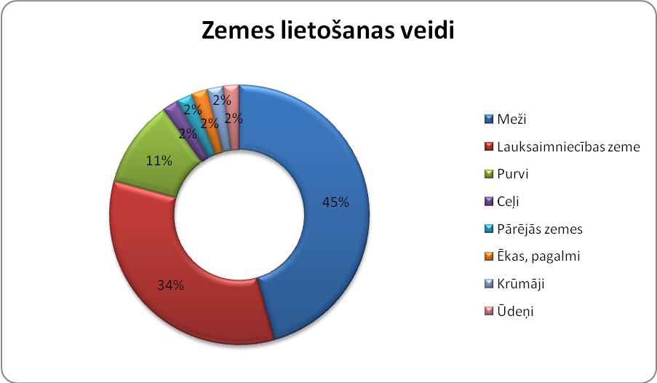

Līgatnes novada pašvaldības īpašumā ir 113 zemes vienības ar kopējo platību 703,5 ha.
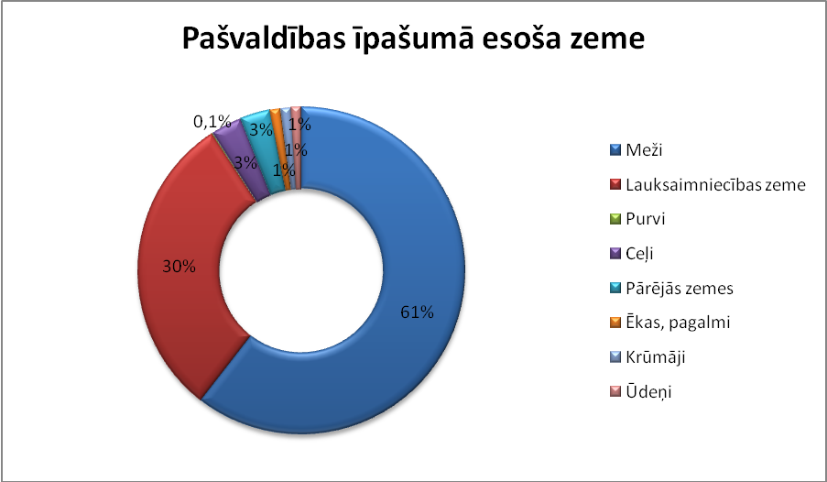

Līgatnes novada domei piekritīgas ir 326 zemes vienības ar kopējo platību 695,6 ha.
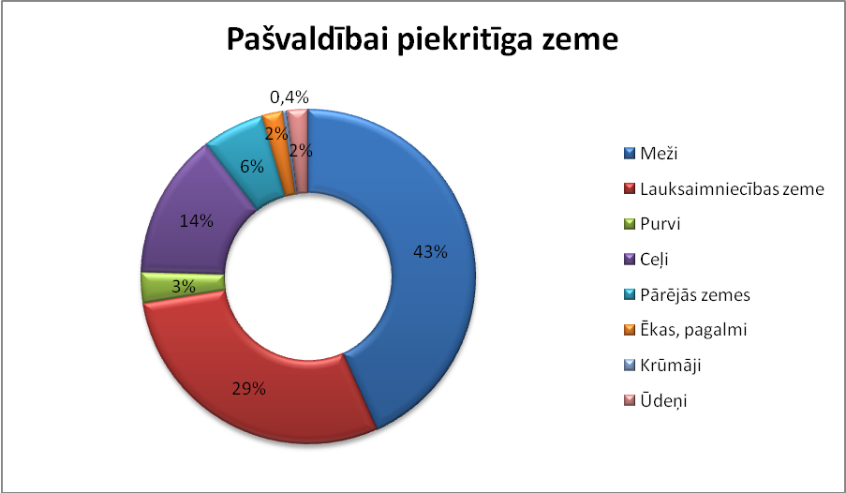

Līgatnes novada dome ir iznomājusi 26 zemes vienības ar kopējo platību 755,3 ha ilgtermiņa nomā un 409 zemes vienības un to daļas 756,9 ha platībā mazdārziņiem.

Teritorijas attīstības plānošana

Līgatnes novada dome 2012. gada 22. novembrī ir pieņēmusi lēmumu par Līgatnes novada teritorijas plānojuma 2012. – 2023. gadam apstiprināšanu. Pēc teritoriāli administratīvās reformas 2009. gadā šis ir pirmais plānošanas dokuments, kas izstrādāts visai novada teritorijai kopumā. Līgatnes novada teritorijas plānojuma izstrāde tika balstīta uz augstāka līmeņa plānošanas dokumentiem: Latvijas ilgtspējīgas attīstības stratēģija līdz 2030. gadam un Vidzemes plānošanas reģiona teritorijas plānojums 2006. – 2026. gadam. Izstrādes gaitā teritoriju zonējums tika saskaņots ar tobrīd tapšanas stadijā esošajiem MK 02.05.20102. noteikumiem Nr. 317 „Gaujas nacionālā parka individuālie aizsardzības un izmantošanas noteikumi”, lai novērstu iespējamās pretrunas pēc šo noteikumu spēkā stāšanās. Ar teritorijas plānojumu tika noteikts, ka bez Līgatnes pilsētas un Augšlīgatnes ciema turpmāk ciema statuss tiek noteikts jaunām teritorijām: Skaļupes, Ratnieki un Ķempji, paredzot šīm teritorijām straujākus attīstības tempus.
Vienlaicīgi ar teritorijas plānojumu tika izstrādāta arī Līgatnes novada attīstības programma 2012. – 2018. gadam, kas tika apstiprināta ar Līgatnes novada domes 2012. gada 25. oktobra lēmumu Nr. 13.4.§. Attīstības programmā noteikta nākotnes vīzija: „Drošas mājas laimīgai dzīvei”, definēta kā stratēģiskais mērķis: Iedzīvotāju labklājība, un balstīta uz ilgtermiņa prioritātēm: Cilvēkresursi un demokrātija, Ekonomiskā attīstība un nodarbinātība un Dabas vides ilgtspēja. Kā vidēja termiņa prioritātes ir noteiktas:
- Konkurētspējīgas izglītības, kultūras un sporta iespējas;
- mūsdienīgi sociālās un veselības aprūpes pakalpojumi;
- Kvalitatīvas infrastruktūras attīstība un teritorijas labiekārtošana;
- Uzņēmējdarbību veicinošas vides attīstība;
- Efektīva procesu vadība.
Abiem plānošanas dokumentiem tika veikts ietekmes uz vidi novērtējuma process, kura gaitā tika izstrādāti vides pārskati.
Par plānošanas dokumentu izstrādes gaitu iedzīvotāji tika informēti ar sanāksmju, laikrakstu un elektronisko datu vietņu palīdzību. Aktīvākie iedzīvotāji un uzņēmēji iesaistījās dokumentu izstrādes darba grupās un iesniedza savus priekšlikumus novada attīstības plānošanai.

Iedzīvotāji

Iedzīvotāju skaits Līgatnes novada pašvaldībā uz 01.01.2011. – 4272
Līgatnes pilsētā - 1328
Līgatnes pagastā - 2944

Iedzīvotāju skaits Līgatnes novada pašvaldībā uz 01.01.2012. – 4088
Līgatnes pilsētā - 1216
Līgatnes pagastā - 2872

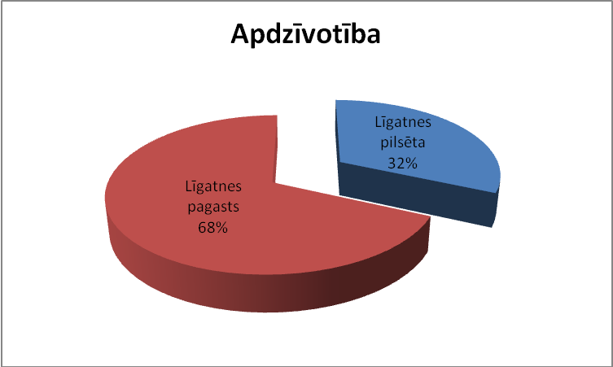

 | uz 01.01.2011. |  | Uz 01.01.2012
 | Vīrieši - 2042 |  | Vīrieši - 1960
 | Sievietes - 2230 |  | Sievietes - 2128
2011.gadā nacionālais sastāvs |  |  | 2012 .gadā nacionālais sastāvs
Latvieši |  | 3704 | Latvieši | 3478
Krievi |  | 408 | Krievi | 345
Baltkrievi |  | 42 | Baltkrievi | 41
Ukraiņi |  | 23 | Ukraiņi | 20
Vācieši |  | 24 | Vācieši | 27
Poļi |  | 35 | Poļi | 34
Lietuvieši |  | 15 | Lietuvieši | 16
Igauņi |  | 4 | Igauņi | 3
Pārējie |  | 17 | Pārējie | 124

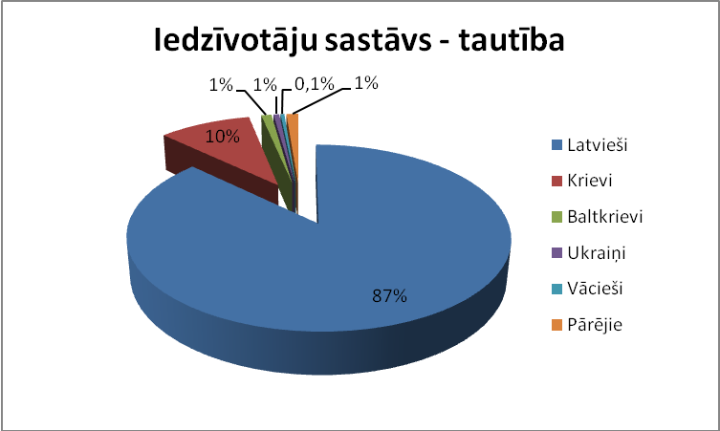
Pilsonība
2011.gadā pilsonība |  | 2012 .gadā pilsonība
Latvijas pilsoņi | 4013 | Latvijas pilsoņi | 3871
Latvijas nepilsoņi | 231 | Latvijas nepilsoņi | 185
Pārējie | 28 | Pārējie | 32
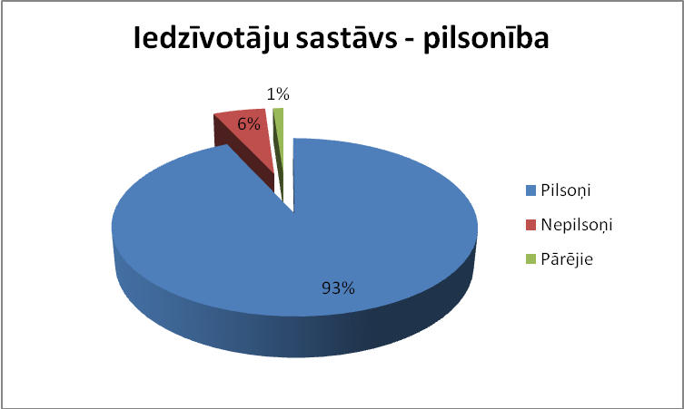

2011.gadā Vecuma sadalījums |  | 2012 .gadā Vecuma sadalījums
0-6 gadi  252 |  | 0 – 6 gadi  227
Līgatnes pilsētā 56 | Līgatnes pagastā 196 | Līgatnes pilsētā 54 | Līgatnes pagastā 173
7 – 18 gadi  539 |  | 7-18 gadi  393
Līgatnes pilsētā 117 | Līgatnes pagastā 422 | Līgatnes pilsētā 115 | Līgatnes pagastā 278
Pensionāri  1080 |  | Pensionāri  845
Līgatnes pilsētā 454 | Līgatnes pagastā 626 | Līgatnes pilsētā 333 | Līgatnes pagastā 512
Darbaspējīgie 2401  Bezdarbnieki 338 |  | Darbaspējīgie 2623  Bezdarbnieki 274

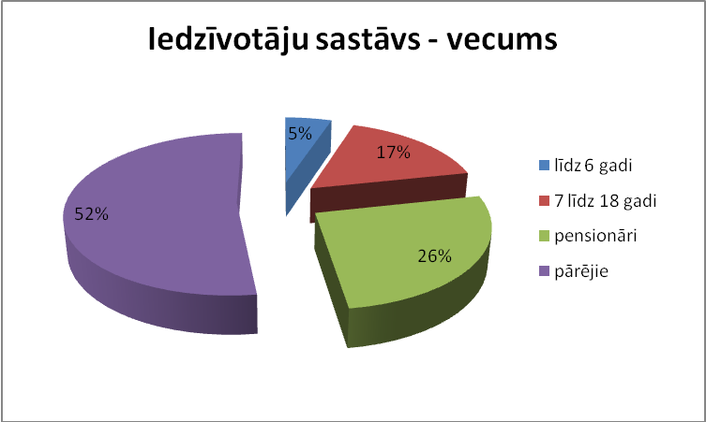
2011. gadā Civilstāvokļu aktu reģistrācija
Laulības - 4
Dzimšanas - 32
Miršanas - 58
2012. gadā Civilstāvokļu aktu reģistrācija
Laulības - 13
Dzimšanas - 23
Miršanas - 42

Pašvaldības pārvalde
Līgatnes novada pašvaldība darbojas saskaņā ar Latvijas Republikas likumu „Par pašvaldībām”. Līgatnes novada pašvaldības un Līgatnes novada domes darbību nosaka Līgatnes novada domes 2009.gada 14.oktobra ar ārkārtas sēdes lēmumu (prot.Nr.9, 3.§), apstiprinātie Līgatnes novada saistošie noteikumi Nr.1/09 „Līgatnes pašvaldības nolikums”.
Līgatnes novada domē 2009.gada 1.jūlijā darbu sāk jaunievēlētā Līgatnes novada dome 13 deputātu sastāvā . Par Līgatnes novada domes priekšsēdētāju ievēlēts Ainārs Šteins.
Līgatnes novada domes deputāti:
- Ainārs Šteins
- Pēteris Lideris
- Dace Bērziņa
- Ineta Bērziņa
- Laila Bērziņa
- Ēriks Liepiņš
- Gunita Liepiņa
- Silvija Zaharāne
- Gunars Šķēle
- Iveta Viļumsone
- Ivars Štrassers
- Guntis Zicmanis
- Jurijs Daģis
2012.gada 6.decembrī deputātes mandātu noliek deputāte Ineta Bērziņa, viņas vietā deputāta pienākumus sāk pildīt deputāte Rūta Jermaloviča.
Domes sēdēs izskatīti jautājumi, kuri pirms tam ir izskatīti pastāvīgi darbojošās komitejās un komisijās. Pašvaldības funkciju izpildes nodrošināšanai domē izveidotas četras deputātu pastāvīgās komitejas:
2012.gadā notika:
15 Domes sēdes, t.sk. 3 ārkārtas sēdes, kurās kopumā tika izskatīti 448 lēmumi.
12 Finanšu komitejas
12 Izglītības, kultūras, sporta un jaunatnes lietu komitejas
14 Sociālās aprūpes un veselības aizsardzības komitejas
18 Ekonomiskās un teritoriālās attīstības komitejas
Domē darbojas šādas patstāvīgās komisijas:
- Ārkārtas situāciju komisija avāriju, katastrofu un stihisko nelaimju seku likvidācijai;
- Zemes komisija;
- Administratīvā komisija;
- Vēlēšanu komisija;
- Iepirkumu komisija;
- Sociālo pakalpojumu un sociālās palīdzības komisija;
- Privatizācijas komisija;
- Pašvaldības mantas atsavināšanas komisija;
- Būvju pieņemšanas ekspluatācijā komisija;
- Atzinības rakstu piešķiršanas komisija.
Domē darbojas viena apakškomisija:
- Līgatnes novada Administratīvās komisijas Bērnu lietu apakškomisija.
Pašvaldības funkciju realizēšana tiek nodrošināta ar pašvaldības iestāžu un struktūrvienību starpniecību –
Pašvaldības struktūrvienības – izglītības iestādes:
- Līgatnes novada vidusskola;
- Līgatnes novada pirmsskolas izglītības iestāde;
- Līgatnes Mūzikas un mākslas skola;
- Līgatnes novada Dienas un interešu centrs „Saulespuķe”;
Pašvaldības struktūrvienības – Kultūras iestādes:
- Līgatnes novada Kultūras un tūrisma centrs;
- Līgatnes novada Līgatnes pilsētas bibliotēka;
- Līgatnes novada Līgatnes pagasta bibliotēka;
Citas pašvaldības struktūrvienības:
- Novada domes kanceleja;
- Finanšu un grāmatvedības nodaļa;
- Plānošanas, nekustamā īpašuma un būvniecības nodaļa;
- Līgatnes novada domes komunālo pakalpojumu un teritoriju labiekārtošanas nodaļa;
- Līgatnes novada Sporta centrs;
- Tūrisma informācijas centrs.
Līgatnes novada domes iestādes:
- Līgatnes novada Bāriņtiesa;
- Līgatnes novada Dzimtsarakstu nodaļa;
- Līgatnes novada Būvvalde;
- Līgatnes novada pašvaldības policija;
- Līgatnes novada Sociālais dienests;
- Līgatnes novada sociālais aprūpes centrs.
Uzņēmumos, biedrībās un nodibinājumos Līgatnes novada pašvaldībai piederošās kapitāla daļas:
- SIA „Ziemeļvidzemes atkritumu apsaimniekošanas organizācija”- 1,50 %;
- Krājaizdevu sabiedrības „Līgatnes druva” – 4,50 % ;
- BO „Dzīvokļu kooperatīvs „Skaļupes” – 5,0 %;
- AS „CATA” – 4,54 %;
- SIA „Rehabilitācijas centrs „Līgatne””- 100%;
- SIA „Līgatnes nami” – 100%.
Pašvaldība ir dalībnieks šādās biedrībās (nodibinājumos):
- Biedrībā „Latvijas Pašvaldību savienība”;
- Biedrībā „Līgatnes upes saimnieki”;
- Biedrībā „Līgatnes krasti”;
- Biedrībā „Līgatnes vēstures biedrība”;
- Biedrībā „Latvijas kūrortpilsētu asociācija”;
- Biedrība „Līgatnes sporta klubs”;
- Biedrība „Cēsu rajona lauku partnerība”

Bāriņtiesa
2012. gadā Līgatnes novada bāriņtiesa savas kompetences lietās pieņēmusi 66 lēmumus, (2011. gadā Līgatnes novada bāriņtiesa kopā pieņēmusi 48 lēmumus). Lai sagatavotu dokumentus lietās vai izlemtu par lietas neierosināšanu bāriņtiesas priekšsēdētāja veikusi pārbaudes iedzīvotāju dzīves vietās gan kopā ar novada Sociālo dienestu, gan Pašvaldības policiju, gan Bērnu tiesību aizsardzības inspekcijas darbiniekiem, gan arī vienpersoniski pieņēmusi lēmumus. Ir notikušas daudzas tikšanās un sarunas ar iedzīvotājiem, speciālistiem, amatpersonām, bērniem un jauniešiem, lai vispusīgi un pēc būtības noskaidrotu lietas ierosināšanas nepieciešamību jautājumos, kas atrodas bāriņtiesas kompetencē, tas ir, jautājumos, kas saistīti ar aizbildnības, aizgādnības, adopcijas vai ar aizgādību saistīto jautājumu izlemšanai.
Šajā darbā ļoti palīdzējuši bāriņtiesas locekļi, kas bāriņtiesas priekšsēdētājas uzdevumā ir intervējuši cilvēkus, noskaidrojuši apstākļus uz vietas un ziņojuši par darbības rezultātiem un noformējuši tam atbilstošus dokumentus. Bāriņtiesas priekšsēdētājas prombūtnes laikā, bāriņtiesas locekļi nepieciešamības gadījumā ir spējuši pieņemt patstāvīgus lēmumus un ar savām darbībām novērsuši bērnu tiesību aizsardzības pārkāpumus.
Tā kā bāriņtiesas pieņemtie lēmumi ir administratīvie akti, tad tie ietekmē, bieži pat radikāli maina cilvēku dzīvi, tādēļ dokumentiem lietās jābūt noformētiem atbilstoši Administratīvā procesa likumam, Bāriņtiesu likumam un citiem normatīvajiem aktiem. Bāriņtiesā pieņemtos lēmumus var pārsūdzēt Administratīvajā rajona tiesā. 2012.gadā turpinās tiesvedība par Administratīvajā tiesā 2011.gadā pārsūdzēto Līgatnes novada bāriņtiesas lēmumu.
Bāriņtiesa veikusi izskaidrošanas darbu iedzīvotājiem par vecāku pienākumu pirms izbraukšanas no Latvijas Republikas uz darbu ārvalstīs, sakārtot likumīgo pārstāvju iecelšanu un noteikt pilnvaru apjomu bērniem, kuri paliek Latvijā pie citām personām.
Bāriņtiesai izveidojusies laba sadarbība ar Līgatnes novada domes Sociālā dienesta darbiniekiem, notiek kopīgs darbs ģimeņu krīzes situāciju noskaidrošanā un atbalsta sniegšanā.
Ar katru gadu pieaug to lietu skaits, kur pilngadīgām rīcībnespējīgām personām ir jāieceļ aizgādnis vai kur aizgādnis ir nepieciešams mantai. Bāriņtiesas uzraudzībā atrodas 9 lietas, kuru iekārtošana un pārraudzīšana prasa lielu izskaidrošanas darbu un rūpīgu dokumentu noformēšanu un uzraudzības nodrošināšanu.
Pārskata periodā notariālie apliecinājumi ir sastādīti un noformēti 177 dokumentiem, no tiem, 59 pilnvarām, 26 darījumu līgumiem, 3 testamentiem, 48 nostiprinājumu lūgumiem zemesgrāmatai, 30 parakstu īstumu apliecinājumiem, 2 paziņojumiem.
Bērnu skaits ģimenēs, kurās netiek pietiekami nodrošināta bērna attīstība un audzināšana un par kurām bāriņtiesa pārskata gadā informējusi pašvaldības sociālo dienestu vai citu atbildīgo institūciju | 4
Personu skaits, kurām pārskata gadā ar bāriņtiesas lēmumu atņemtas bērna aprūpes tiesības | 4
Personu skaits, kurām pārskata gadā ar bāriņtiesas lēmumu atjaunotas bērna aprūpes tiesības | 2
Bērnu skaits, kuru vecākiem pārskata gadā atņemtas bērna aprūpes tiesības | 3
Bērnu skaits, kuru vecākiem pārskata gadā atjaunotas aprūpes tiesības | 2
Personu skaits, par kuriem bāriņtiesa pieņēmusi lēmumu par prasības sniegšanu tiesā par aizgādības tiesību atņemšanu | 4
Personu skaits, kurām ar tiesas spriedumu atņemtas aizgādības tiesības | -
Bērnu skaits, kuru vecākiem ar tiesas spriedumu atņemtas aizgādības tiesības | -
Bērnu skaits, kuri pārskata gada 31.decembrī atradās ārpusģimenes aprūpē, no kuriem: | 17
audžuģimenē | 9
aizbildņa ģimenē | 6
bērnu aprūpes iestādē | 2
Adoptējamo bērnu skaits, kuri pārskata gada 31.decembrī atradās ārpusģimenes aprūpē (audžuģimenē, aizbildnībā, bērnu aprūpes iestādē) | 12
Bērnu skaits, par kuriem bāriņtiesa pārskata gadā pieņēmusi lēmumu par ārpusģimenes (audžuģimene, aizbildnība, bērnu aprūpes iestāde) aprūpi | 3
Bērnu turpmākā aprūpe pēc aprūpes aizbildņa ģimenē izbeigšanas | 3
Vecāku aprūpē nodoto bērnu skaits pēc bērna aprūpes vai aizgādības tiesību atjaunošanas vecākiem | 1
Ārpusģimenes aprūpē esošo bērnu skaits, par kuriem bāriņtiesa pieņēmusi lēmumu atļaut šķērsot valsts robežu | 5
Personu skaits, kuras ar bāriņtiesas lēmumu ieceltas par aizbildni bērnam pārskata gadā | 2
Bērnu skaits, kuriem ar bāriņtiesas lēmumu iecelts aizbildnis pārskata gadā | 2
Audžuģimeņu kopējais skaits līdz pārskata gada 31.decembrim | 1
Personu skaits, kas pārskata gadā ar bāriņtiesas lēmumu atzītas par adoptētājiem | 5
Bērnu skaits, par kuriem bāriņtiesa pārskata gadā pieņēmusi lēmumu par to, ka adopcija ir bērna interesēs | 2
Bērnu skaits, par kuriem bāriņtiesa pārskata gadā pieņēmusi lēmumu par bērna nodošanu adoptētāja aprūpē | 3
Aizgādnībā esošo personu skaits pārskata gada 31.decembrī | 8
Bērnu skaits, par kuriem bāriņtiesa pieņēmusi lēmumu par valsts sociālo pabalstu, apgādnieka zaudējuma pensijas un atbalsta ar celiakiju slimiem bērniem, kuriem nav noteikta invaliditāte, izmaksāšanu personai, kura faktiski audzina bērnu vai izmaksāšanu pašam bērnam, ja viņš sasniedzis 15 gadu vecumu, kopā | -
Pieņemtie lēmumi par nepilngadīgo bērnu un rīcībnespējīgo personu mantisko interešu nodrošināšanu vai aizstāvību | 4

Informācija par nozīmīgākajiem veikumiem un notikumiem Līgatnes novadā sabiedriskās kārtības nodrošināšanā

Veicot sabiedriskās kārtības uzturēšanu Līgatnes novadā un uzraugot Līgatnes novada saistošo noteikumu ievērošanu, kā arī kontrolējot ceļu satiksmes noteikumu ievērošanu, Līgatnes novada pašvaldības policijas darbinieki 2012.gadā ir sastādījuši 31personai administratīvā pārkāpumu protokolus:
6 transporta līdzekļu vadītāji saukti pie administratīvās atbildības par CSN neievērošanu;
14 personām-par Administratīvo pārkāpumu kodeksa normu neievērošanu, kur pārkāpumi ir par LAPK 171.p. normu neievērošanu, t.i., alkoholisko dzērienu lietošana sabiedriskās vietās reibuma stāvoklī, kas aizskar cilvēka cieņu;
11 personām par citiem administratīviem pārkāpumiem (sīkais huligānisms, patvarība u.c.)
izskatījuši un snieguši atbildes uz 32 iesniegumiem;
izbraukuši uz 185 izsaukumiem, izskatījusi iesniegumus un telefoniskas informācijas;
sniegta informācija Valsts policijai par nelegālo alkohola un cigarešu tirdzniecību 6 adresēs, kur kopā ar Cēsu policijas darbiniekiem tika izņemta prece;
sadarbībā ar vides inspektoriem veikti vairāki profilaktiski pasākumi maluzvejniecības novēršanai;
sniegts atbalsts NMP brigādēm;
18 administratīvā pārkāpumu lietas nosūtītas izskatīšanai un lēmumu pieņemšanai citām institūcijām;
Lai pilnveidotu profesionālās iemaņas un sekotu līdz izmaiņām administratīvajā procesā, Līgatnes pašvaldības policijas darbinieki apmeklēja divus mācību seminārus. Sadarbībā ar Valsts policiju tiek veicināta sabiedrības izpratne par visiem saistošām kārtības normām, kas nepieciešams, lai sasniegtu labāku apkārtējās vides dzīves līmeni, kurā mēs dzīvojam.

Sociālā palīdzība

Sociālais darbs un palīdzība
2012.gadā Līgatnes novada Sociālais dienests turpināja klientiem sniegt jau esošos pakalpojumus un palīdzību un uzsāka piedāvāt jaunus pakalpojumus.

Piedāvātie sociālie pakalpojumi Līgatnes novadā 2012. gadā

1.Pašvaldības sniegtie un nodrošinātie pakalpojumi:
  - Sociālā darba pakalpojums
  - Sociālās aprūpes un sociālās rehabilitācijas pakalpojumi institūcijā
  - Sociālās aprūpes pakalpojums personas dzīvesvietā – aprūpe mājās
  - Psihologa pakalpojumi
2.Sociālā darba pakalpojumu sniedz Līgatnes novada Sociālajā dienestā :
2.1. Sniedz personai atbalstu sociālo problēmu risināšanā, individuālās konsultācijas.
2.2. Palīdz personai attīstīt spēju risināt savas sociālās problēmas;
2.3. Piesaista visus iespējamos resursus un piemēro attiecīgos sociālos pakalpojumus personas sociālo problēmu risināšanai;
2.4. Nodrošina informāciju par sociālajiem pakalpojumiem, sociālo palīdzību un veido sadarbību starp personu un pakalpojumu un palīdzības sniedzējiem.
2.5. Atbalsta grupas – „Bērnu emocionālā audzināšana” un „Bez pēriena”.
2.6. Sniedz sociālo palīdzību pabalstu veidā.
3.Sociālās aprūpes un sociālās rehabilitācijas pakalpojumus institūcijā pieaugušām personām sniedz Līgatnes novada sociālās aprūpes centrā.
4.Sociālās aprūpes pakalpojumus personas dzīvesvietā – aprūpi mājās sniedz Sociālā dienesta darbinieki.
Nodrošina pakalpojumu mājās pamatvajadzību apmierināšanai personām, kuri objektīvu apstākļu dēļ nevar sevi aprūpēt.
5.Psihologa pakalpojumi – psiholoģiskā konsultēšana personām dažādās dzīves situācijās problēmu risināšanai
6.Smilšu spēļu terapija.
7.Vudkoka-Džonsona tests.
8.Valsts nodrošināto un finansēto pakalpojumu saņemšanas organizēšana;
  - Ilgstoša sociālā aprūpe un rehabilitācija specializētajās institūcijās (garīgi slimie, redzes invalīdi utt.)
  - Īslaicīgas rehabilitācijas pakalpojuma organizēšana bērniem līdz 18 gadu vecumam un pieaugušām personām (atkarības problēmas),
  - Īslaicīgas rehabilitācijas pakalpojuma organizēšana politiski represētām personām un personām ar kustību traucējumiem,
  - Asistenta pakalpojuma saņemšanas organizēšana.
Īpaša uzmanība tika pievērsta krīzes situācijās nonākušām ģimenēm ar bērniem. Izstrādātas un realizētas sociālās uzvedības korekcijas programmas 6 personām. Notikušas individuālās sociālās korekcijas nodarbības pusaudžiem. Organizēti sociālās rehabilitācijas pakalpojumi krīzes centrā 5 vardarbībā cietušiem bērniem.
Paplašinājies Līgatnes novada domē strādājošā psihologa klientu loks:
- notikušas 205 individuālās konsultācijas;
- veikta personu psiholoģiskā izpēte un sniegti 25 atzinumi.
Kopumā psihologa pakalpojumus izmantojušas 116 personas.
2012.gadā ir notikušas 45 Sociālā dienesta sēdes, kurās lemts par klientu sociālās situācijas uzlabošanu un nepieciešamajiem pakalpojumiem.
Kopā sociālo palīdzību un pakalpojumus no pašvaldības saņēmušas 206 ģimenes – 440 personas, no kurām 149 ir bērni.
Līgatnes novadā 2012.gadā reģistrētas 164 trūcīgas ģimenes - 395 personas.

Svarīgākais sociālās palīdzības un pakalpojumu sniegšanā Līgatnes novadā 2012.gadā

- Turpina darboties Līgatnes novada Sociālā dienesta darbības modelis divos iedzīvotāju apkalpošanas centros – Līgatnes pagastā un Līgatnes pilsētā, lai iedzīvotājiem būtu vieglāk saņemt sociālo palīdzību un pakalpojumus.
- Eiropas Savienības fonda darbības programmas „Cilvēkresursi un nodarbinātība” projektā „Speciālistu piesaiste plānošanas reģioniem, pilsētām un novadiem” Līgatnes novada Sociālajā dienestā turpina strādāt psihologs, lai realizētu projektu „Psihologa piesaiste Līgatnes novada domes vajadzībām atbalsta sniegšanai mērķa grupām”. Šis pakalpojums Līgatnes novada iedzīvotājiem ir pieejams bez maksas.
- Sociālais dienests turpina A/S Latvenergo dāvinājuma karšu 2.posmu - „Elektrības norēķinu karte – Ls 53,70” izsniegšanu Līgatnes novada mājsaimniecībām ar bērniem.
- 14 pilngadīgas personas un 7 bērni ir saņēmuši ilgstošas sociālās aprūpes pakalpojumus iestādēs. Tam kopā izlietots Ls 63415.
2012.gadā Līgatnes novadā sociālās palīdzības pabalstos izmaksāti Ls 64671
GMI pabalstam - Ls 29325 jeb 45,34 % ;
Dzīvokļa pabalstam – Ls 11780 jeb 18,22 % ;
Pabalsts ārkārtas situācijā – Ls 2105 jeb 3,25 %;
Ēdināšanas izdevumu segšanai Ls 1558 jeb 2,40 % ;
Veselības aprūpes pabalstam – Ls 2953 jeb 4,57 % ;
Pabalsts skolas piederumu iegādei – Ls 525 jeb 0,81 % ;
Piedzimšanas pabalsts – Ls 1000 jeb 1,55 %;,
Apbedīšanas pabalsts – Ls 3590 jeb 5,55 %,
Pēc soda izciešanas – Ls 175 jeb 0,28 %.
Citi pabalsti (audžuģimenēm, pēc ārpusģimenes aprūpes) – Ls 11660 jeb 18,03%.

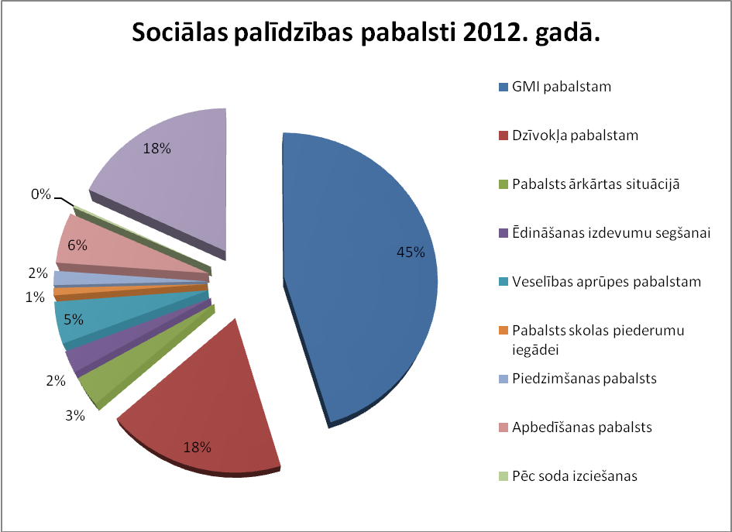

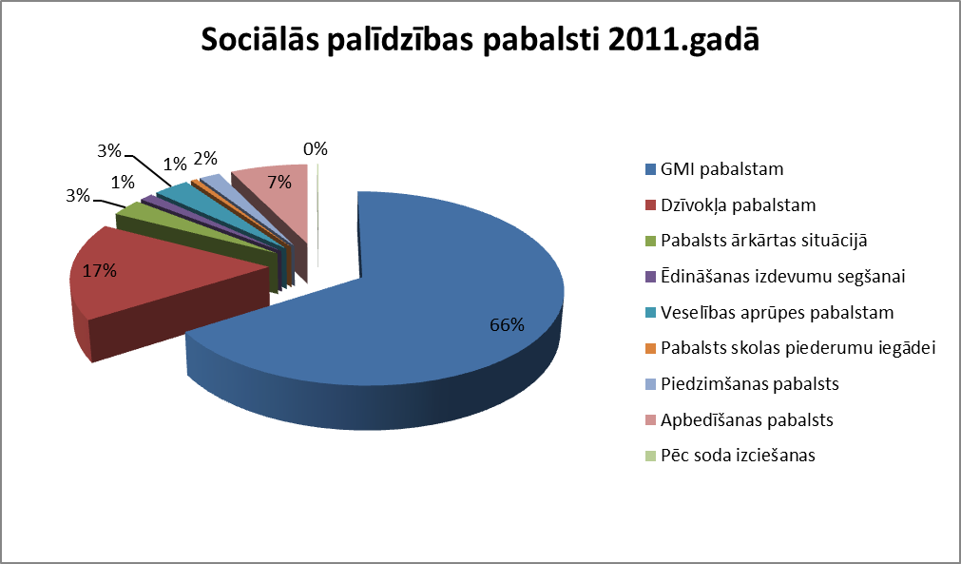

Nākamā gada galvenie uzdevumi Sociālā dienesta darba tālākai attīstībai
- Līgatnes novada Sociālā dienesta sniegtā pakalpojuma aprūpe mājās pilnveidošana un reģistrēšana pakalpojumu sniedzēju reģistrā.
- Izstrādāt un realizēt sociālās rehabilitācijas un korekcijas programmas dažādām sociālajām grupām atbilstoši viņu vajadzībām.
- Turpināt meklēt iespējas piesaistīt Eiropas finansējumu dažāda rakstura sociālajos projektos ar mērķi dažādu sociālo grupu atstumtības mazināšanai un integrēšanai sabiedrībā.
- Turpināt uzsākto sadarbību ar Līgatnes novada NVO .
- Uzlabot sadzīves apstākļus Līgatnes novada sociālās aprūpes centra klientiem.
- Pamatojoties uz „Ģimenes valsts politikas pamatnostādnēm 2011.-2017.gadam”, izstrādāt un realizēt pašvaldību kompetencē esošo aktivitāšu plānu.

Nozīmīgākie veikumi un notikumi Līgatnes novadā izglītības jomā

Līgatnes novada vidusskola

Pedagoģiskais darbs
Pedagoģiskais darbs 2012.gadā izglītības iestādē tiek veikts saskaņā ar licencētām un akreditētām programmām: vispārējās pamatizglītības programma, kods 21011111 un vispārējās vidējās izglītības vispārizglītojošā virziena programma, kods 31011011 un kods 31011012.
Izstrādes procesā ir vides izglītības programma vidusskolai.
2011./2012. mācību gadu Līgatnes novada vidusskolā uzsāka 250 skolēni, pabeidza 243 skolēns. Skolā strādāja 31 pedagogi, nokomplektēti 23 klašu komplekts. Skolēnu skaits un sastāvs mācību gada laikā un vasaras periodā ir nedaudz samazinājies, izmaiņām ir sociāli iemesli. Ģimenes izbrauc uz ārzemēm, maina dzīves vietu.
2011./2012. mācību gadu 118 skolēni (50%) noslēdza ar labām un teicamām sekmēm (vidējā atzīme 6,5 un vairāk). Skola nodrošina iespēju uzlabot mācību sasniegumus, apmeklējot konsultācijas. 22 skolēniem 2011./2012.m.g. beigās tika noteikti pēcpārbaudījumi mācību priekšmetos, kuros bija nepietiekami vērtējumi, divi skolēni tika atstāti uz otru mācību gadu, bet pārējie visi uzlaboja savus mācību rezultātus.
2012./2013. mācību gadu Līgatnes novada vidusskolā uzsāka 231 skolēns, skolā strādāja 31 pedagogi, nokomplektēti 23 klašu komplekti.
Veikti būtiski ieguldījumi, lai uzlabotu mācību procesu un radītu iespēju pedagogiem veikt darbu atbilstoši mūsdienu tehnoloģiju iespējām. Skolas budžeta ietvaros tika veikti divu mācību klašu kapitālie remonti, ierīkota ugunsdrošības signalizācijas sistēma skolas ēkā Strautu iela 4 veikta jumta seguma maiņa skolas ēkā „Skola”, Augšlīgatnē, Līgatnes pagastā, Līgatnes novadā, kā arī veikti citi mazāka apjoma remontdarbi – krāsotas grīdas, skolēnu galdu un solu restaurēšana u.c..
Ir piešķirts ERAF finansējums iestādes informatizācijai, rezultātā skolā ir nomainīti 15 „vecie” stacionārie datori pret jauniem, ir uzstādītas 2 interaktīvā tāfeles, 2 projektori, 2 multimediju tehnikas komplekti un 2 portatīvie datori.
2011./2012.m.g. darbojās sekojošas interešu izglītības programmas: koris, ansamblis, aerobika, tautiskās dejas, teātris, tehniskā jaunrade, kokapstrāde, vides izglītība, lietišķā māksla, tekstila darbu tehnikas apguve, kustību pulciņš un komandu sporta spēles. 2012./2013.m.g. darbojas sekojošas interešu izglītības programmas: zēnu koris, ansambļi, aerobika, tautiskās dejas, teātris, tehniskā jaunrade, vides izglītība, lietišķā māksla, tekstila darbu tehnikas apguve, kustību pulciņš un komandu sporta spēles. Interešu izglītības dalībnieki veiksmīgi startē dažādos konkursos, skatēs un sacensībās iegūstot godalgotas vietas.
Skolotāji turpina piedalīties Eiropas sociālā fonda programmā, pilnveidojot profesionālo kvalifikāciju.

Mācību darbs
Mācību darba rezultāti 2011./2012.m.g ir stabili. Trešdaļai 5.- 12. klašu skolēnu vidējā atzīme ir 7 un vairāk.
Līgatnes novada vidusskolā, salīdzinot ar rezultātiem citos novados, 3.klasē iegūtās zināšanas gan latviešu valodā, gan matemātikā tiek vērtētas nedaudz virs vidējā vērtējuma novados.

Izglītojamo sasniegumi valsts pārbaudes darbos
Ieskaites 3. klasei, 2011./2012.m.g.
 | Izglītojamo skaits | Nepietie  kams līmenis  1-3 balles | Pietiekams līmenis  4-5 balles | Optimāls līmenis  6-8 balles | Augsts līmenis  9-10 balles | Vidējais vērtējums | Vidējais vērtējums novados
latviešu valoda | 27 | 0 | 15% | 70% | 15% | 7,5 | 7,4
matemātikā | 27 | 4% | 18% | 48% | 30% | 6,9 | 6,8

Valsts pārbaudes darbos 3.klases skolēni uzrāda saviem ikdienas mācību sasniegumiem atbilstošus rezultātus.
Izglītojamo sasniegumi valsts pārbaudes darbos
Ieskaites 6. klasei, 2011./2012.m.g.
 | Izglītojamo skaits | Nepietie  kams līmenis  1-3 balles | Pietiekams līmenis  4-5 balles | Optimāls līmenis  6-8 balles | Augsts līmenis  9-10 balles | Vidējais vērtējums | Vidējais vērtējums novados
latviešu valodā | 25 | 0 | 16% | 84% | 0 | 6,2 | 6,0
matemātikā | 25 | 0 | 32% | 64% | 4% | 6,0 | 6,1
dabas zinībās | 25 | 0 | 21% | 58% | 21% | 6,9 | 6,4

Augstākus rezultātus nekā novados 2011./2012.m.g. sasnieguši 6.klases skolēni latviešu valodā un dabas zinībās. Valsts pārbaudes darbos 6.klases skolēni uzrāda saviem ikdienas mācību sasniegumiem atbilstošus rezultātus.

Izglītojamo sasniegumi valsts pārbaudes darbos
Ieskaite 9. klasei, 2011./2012.m.g.
 | Izglītojamo skaits | Nepietie  kams līmenis  1-3 balles | Pietiekams līmenis  4-5 balles | Optimāls līmenis  6-8 balles | Augsts līmenis  9-10 balles | Vidējais vērtējums | Vidējais vērtējums novados
latviešu valodā | 16 | 0 | 88% | 12% | 0 | 4,6 | 5,8
matemātikā | 16 | 6% | 75% | 13% | 6% | 5,1 | 5,5
svešvalodā (angļu, krievu) | 16 | 19% | 31% | 50% | 0 | 5,5 | 6,0
Latvijas un pasaules vēsturē | 16 | 0 | 88% | 12% | 0 | 4,9 | 6,1
9.klases skolēni zemākus rezultātus nekā novados 2011./2012.m.g. sasnieguši visos Valsts pārbaudes darbos. Valsts pārbaudes darbos 9.klases skolēni uzrāda saviem ikdienas mācību sasniegumiem atbilstošus rezultātus.
12.klases izglītojamo centralizēto eksāmenu rezultātu sadalījums pa līmeņiem mācību priekšmetos 2011./2012.m.g.
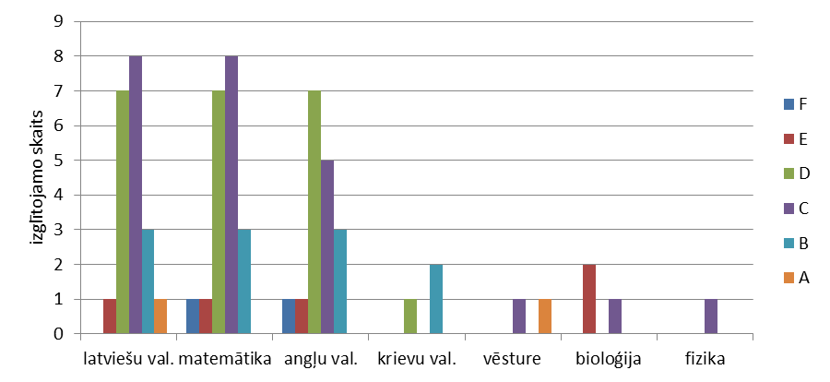
Vislabākie rezultāti 12.klases centralizētajos eksāmenos tika uzrādīti latviešu valodā.
Centralizēto eksāmenu rezultāti no 2009./2010.-2011./2012.m.g.
 | skaits | F | E | D | C | B | A | A,B,C %
2009./10.mg. | 43 | 0 | 14% | 33% | 46% | 7% | 0 | 53%
2010./11.m.g. | 18 | 0 | 17% | 33% | 33% | 11% | 6% | 50%
2011./12.m.g. | 66 | 3% | 8% | 33% | 36% | 17% | 3% | 56%

Analizējot skolēnu sasniegumus centralizētajos eksāmenos kopumā un salīdzinot
rezultātus trīs mācību gadu periodā, var vērot skolēnu sasniegumu pakāpenisku uzlabojumu.
Vērojama iegūto E līmeņu samazināšanās un A un B līmeņu palielināšanās tendence12. klases centralizēto eksāmenu rezultātus var uzskatīt par labiem, gan mūsu skolas skatījumā, gan salīdzinot ar citām līdzīga statusa skolām. 56 % ir A,B,C līmeņi (iepr. gadā 50%).
Mācību gada laikā 44 skolēni ir piedalījušies starp novadu mācību olimpiādēs, ir gūtas 10 godalgotas vietas.
Visi 2011./2012.m.g. 9.klašu absolventi turpina tālāk izglītoties, 50% no visiem absolventiem turpina mācīties Līgatnes novada vidusskolā, 22% - citās vispārizglītojošās vidusskolās, 22% - profesionālās vidusskolās un tehnikumos un 6% mācās ģimnāzijā.
Skolai ir ilggadīga pieredze dalībai starptautiskajos projektos:
- Eiropas Jauniešu Ūdens Parlamentā,
- Āzijas un Eiropas valstu sadarbības internetprojektā.

Līgatnes novada vidusskola 2011./2012.m.g. programmas „AFS Latvijā” ietvaros uzņēma viesskolēnu no Dānijas.
Līgatnes novada pašvaldības sadarbības līguma ar Ahmetu Gruzijā ietvaros notikuši vairāki jauniešu delegāciju apmaiņas braucieni.
Skola aktīvi piedalās programmas ‘’Jaunatne darbībā ‘’ piedāvātajos projektos. Skolas pārstāvji piedalās apmācībās, tiek plānota sadarbība ar Lietuvas un Gruzijas jauniešu grupām.
Skola veicina skolēnu un visas sabiedrības ‘’zaļo domāšanu”, tai ir ilgstoša sadarbība ar AS „Latvijas valsts meži”, ZAAO, skola rosina šķirot atkritumus un regulāri ar labiem panākumiem piedalās bateriju un makulatūras vākšanā.
Līgatnes novada vidusskola turpina aktīvi darboties projektos: „Mamma daba”, „SAUCE”, kā arī starptautiskajā Comenius skolu sadarbības projektā, apakšaktivitāte „Skolēnu individuālā mobilitāte” - 2011./2012.m.g. trīs mēnešus divi Līgatnes novada vidusskolas skolēni mācījās Polijā.

Sadarbība ar ģimeni
Notikušas visas plānotās klašu sapulces, kurās vecāki tika iepazīstināti ar skolas darba virzieniem, instruēti izglītojamo drošības jautājumos un aicināti apspriest aktualitātes. 2012.gadā aktīvi darbojās Izglītības iestādes padome, iesaistot vecākus gan dažādu aktivitāšu (pasākumu, talku) organizēšanā, gan iestādes attīstības veicināšanā.

Uzdevumi jaunajam mācību gadam:
- Skolas attīstības plāna izstrāde. Izstrādāt skolas attīstības plānu no 2013./2014.m.g. līdz 2015./2016.m.g.
- Mācību līdzekļu nodrošinājums. Nodrošināt ikvienam Līgatnes novada vidusskolas izglītojamajam nepieciešamos mācību līdzekļus.
- Profesionālās ievirzes izglītības programmu izstrādāšana. Turpināt darbu pie vides izglītības programmas izstrādes vidusskolai.
- Skolas vides labiekārtošana. Veikt ventilācijas sistēmas rekonstrukciju un garderobju remontu skolas ēkā Strautu ielā 4, veikt mājturības un tehnoloģiju kabinetu remontus un labiekārtošanu, kā arī veikt citus mazāka apjoma remontdarbus.

Plašāku informāciju par Līgatnes novada vidusskolu var atrast www.ligatne.lv „Līgatnes novada vidusskolas pašnovērtējuma ziņojums, 2013”

Līgatnes novada pirmsskolas izglītības iestāde

Pedagoģiskais darbs
2012. gadā pedagoģiskais darbs pirmsskolas izglītības iestādē tika veikts saskaņā ar 2011. gada 10. janvārī licencēto izglītības programmu Nr. V- 3416, programmas kods- 01011111. Programmas saturs nodrošināja audzēkņu sagatavošanu mācību uzsākšanai skolā. Programmas realizēšanu nodrošināja pie tiekamais mācību, uzskates un izdales materiālu klāsts grupās un metodiskajā kabinetā.
2012. gada 1. septembrī pirmsskolas izglītības iestādi apmeklēja 145 bērni- 59 bērni pirmsskolas izglītības iestādes ēku Līgatnē Gaujas ielā 7, 86 bērni pirmsskolas izglītība iestādes ēku Augšlīgatnē Sporta ielā 14 (skatīt 1. tabulu).
Tabula Nr. 1.
Bērnu skaits Līgatnes novada pirmsskolas izglītības iestādē pa dzimšanas gadiem
Kopā: | 2011. | 2010. | 2009. | 2008. | 2007. | 2006. | 2005. | 2004.
 | 5 | 25 | 24 | 37 | 29 | 20 | 5 | 0
No 2012. gada 1. septembra ar vietām pirmsskolas izglītības iestādē tika nodrošināti visi bērni, kuriem tās bija nepieciešamas. 2012. gada decembrī rindā uz vietām pirmsskolas izglītības iestādē ir 36 bērni.
Iestādē tika nodrošināta 5-6 gadīgo bērnu obligātā apmācība pamatizglītības apguvei. 2012. gada 1. septembrī mācības uzsāka 29 6-gadīgie bērni un 24 5- gadīgie bērni.

Interešu izglītība
Iestādē sekmīgi darbojas pirmsskolas vecuma bērnu deju pulciņš, kuru apmeklē 87 bērni vecumā no 3–7 gadiem. No 2012. gada 1. septembra deju pulciņš darbojas 5 grupās- divas grupas darbojas ēkā Gaujas ielā 7, Līgatnē, un trīs grupas darbojas Sporta ielā 14, Augšlīgatnē. Deju pulciņš piedalās visos pirmsskolas izglītības iestādes rīkotajos pasākumos un arī Līgatnes novada kultūras un tūrisma centra rīkotajos pasākumos.

Sadarbība ar ģimeni
2012. gadā katrā ēkā notika vecāku kopsapulces, kurās tika sniegta informācija par Līgatnes novada pirmsskolas izglītības iestādes darbību, kā arī uzklausīti vecāku ierosinājumi. Katrā grupā notika trīs vecāku sapulces. Iestādē aktīvi darbojās iestādes padome. 2012. gada 30. aprīlī notika vecāku talka, kurā piedalījās 95 dalībnieki- bērnu vecāki, pirmsskolas izglītības iestādes darbinieki un audzēkņi. Talkas laikā tika ierīkots dzērveņu lauciņš, kā arī iztrīta graviņa aiz bērnudārza ēkas.
2012. gada 30. maijā abās pirmsskolas izglītības iestādes ēkās notika ģimeņu dienas, kurās vecāki bērniem bija iestudējuši lugu „Tince grib mācīties”.

Saimnieciskā darbība
2012. gadā Līgatnes novada pirmsskolas izglītības iestādes abās ēkās veikti būtiski remontdarbi:
Pirmsskolas izglītības iestādes ēkā Sporta ielā 14, Augšlīgatnē
- veikts kāpņu kapitālais remonts,
- uzstādīta skatuve zālē;
Pirmsskolas izglītības iestādes ēkā Gaujas ielā 7, Līgatnē
- veikts zāles kapitālais remonts,
- par ziedotiem līdzekļiem izbūvēta bērnu rotaļu nojume.

Plānotie darbi 2013. gadā.
Pedagoģiskā darbība:
- Turpināt papildināt materiālo bāzi mācību nodarbību nepieciešamībām, atbilstoši mācību tēmām.
- Īpašu uzmanību pievērst bērnu saskarsmes prasmju veicināšanai.

Saimnieciskā darbība:
Pirmsskolas izglītības iestādes ēkā Gaujas ielā 7, Līgatnē, Līgatnes novadā 2013. gadā plānots:
- veikt 2. stāva bērnu tualetes kapitālo remontu;
- veikt parādes durvju kāpņu nomaiņu;
- veikt ēkas 3. stāva telpu kosmētisko remontu;
- veikt apkures sitēmas remontu;
Pirmsskolas izglītības iestādes ēkā, Sporta ielā 14, Augšlīgatnē, Līgatnes novadā:
  - veikt 4. un 6. grupas telpu kosmētisko remontu.
2013./ 2014. mācību gadā plānots nodrošināt pirmsskolas izglītības iestādes audzēkņus ar visiem mācību nodarbībās nepieciešamajiem materiāliem.

Līgatnes Mūzikas un mākslas skola

Pedagoģiskais darbs
Mācību process skolā tiek organizēts atbilstoši licencētajās izglītības programmās noteiktajam mācību plānam. Izglītības programmās ar kodu 10V audzēkņi saņem lielāku mācību stundu skaitu nedēļā nekā to paredz mācību plāns, jo pastāv iespēja, ka šīs programmas beigs savu darbību un visas skolas pilnībā atgriezīsies pie programmām ar kodu 20V, kurās audzēkņiem paredzēts pavisam cits mācību stundu skaits. Nodrošināt visiem audzēkņiem pilnvērtīgu mācību procesu iespējams tikai ar pašvaldības atbalstu.
No 2012.gada septembra skolā vairs nevar apgūt ģitāras spēli, jo nav izdevies atrast pedagogu ar atbilstošu izglītību un vēlmi strādāt ārpus Rīgas. Taču interese par ģitāras spēles apguvi ir, tādēļ turpināsim meklēt iespējas nodrošināt šī instrumenta spēles apguvi, varbūt interešu pulciņa veidā.
Mācību priekšmets Kolektīvā muzicēšana tiek realizēts dažādās formās – skolā darbojas 1.-4.klašu koris, Flautu trio, Stīgu instrumentu ansamblis, Čellu ansamblis un instrumentālie dueti.
Dejas programmā samazinās audzēkņu skaits, perspektīvā jādomā, kā piesaistīt audzēkņus šai programmai. Tāpat maz audzēkņu ir čella, mežraga, trompetes un akordeona spēlē, arī šajās specialitātēs jāmeklē iespējas ieinteresēt bērnus.
No 2012.gada rudens skola gatavojās izglītības programmu akreditācijas procesam, kam jānotiek 2013.gada februārī.
2012.gadā vidēji skolā mācījās 87 audzēkņi, no tiem mūzikas izglītības programmās – 40, mākslas izglītības programmā – 31, dejas programmā – 6, kā arī mūzikas un mākslas sagatavošanas klasēs – 10. Sagatavošanas klašu darbu finansiāli nodrošina pašvaldības piešķirtais budžets.
Skolā strādā 12 pedagogi, no tiem mūzikas izglītības programmās – 9, mākslas programmā – 2, dejas – 1, kā arī 2 tehniskie darbinieki. Pedagogi regulāri apmeklē tālākizglītības kursus un seminārus.
2012.gadā skolu absolvēja 4 audzēkņi – 3 mūzikas programmās, 1-mākslas programmā.

Mākslinieciskā darbība

Skolas audzēkņi un pedagogi regulāri piedalās dažādos gan pašvaldības iestāžu, gan citu skolu un iestāžu organizētajos pasākumos. Savukārt, mākslas nodaļas audzēkņu darbi apskatāmi izstādēs. Audzēkņi piedalās arī konkursos, piemēram, N.Novikas VI Starptautiskajā Mazās kamermūzikas konkursā Mārupē, II Ģitāras mūzikas festivālā, Karnevāla masku konkursā-izstādē „Maskas”, Valsts konkursā Kompozīcijā.
Tika rīkoti draudzības koncerti - ar Rīgas 3.mūzikas skolu, Alfrēda Kalniņa Cēsu mūzikas vidusskolu. Uzstājāmies Vidzemes reģiona klavieru un stīgu instrumentu klašu audzēkņu koncertos.
2012.gada pavasarī ar plašu audzēkņu, absolventu un pedagogu koncertu, kā arī audzēkņu un absolventu darbu izstādi, skola nosvinēja savu 20 gadu jubileju.

Sadarbība ar ģimeni
Audzēkņu vecāki regulāri tiek informēti par norisēm skolā, jaunākā un aktuālākā informācija tiek publicēta novada domes mājas lapā. Ar pedagogiem jebkurā laikā var pārrunāt aktuālos jautājumus, uzzināt par katra bērna individuālajiem sasniegumiem, veiksmēm un neveiksmēm. Katra semestra noslēgumā vecāki tiek aicināti uz atklātajiem koncertiem, kuros viņiem ir iespēja noklausīties sava bērna sniegumu un gūt priekšstatu par paveikto.
Kā katru gadu, lai labāk sagatavotos skolas beigšanas eksāmeniem, topošo absolventu vecāki tiek aicināti uz pēdējo no trijām eksāmena programmas noklausīšanām, tādējādi aicinot vecākus iesaistīties un būt līdzatbildīgiem par rezultātu.

Saimnieciskā darbība
Skolas telpas tiek uzturētas kārtībā, pakāpeniski tiek veikti nelieli kosmētiskie remonti. Liela uzmanība tiek pievērsta mūzikas instrumentu regulārai apkopei, klavieru remontam un skaņošanai. Lai nodrošinātu pilnvērtīgu mākslas izglītības programmas mācību procesa norisi, tika iegādāts keramikas glazēšanas skapis un kompresors, kā arī ierīkota ventilācija laboratorijas telpā. Metodisko un mācību līdzekļu fonds regulāri tiek papildināts, aktīvi tiek izmantoti arī interneta resursi, kur nošu materiālus iespējams iegūt bez maksas.

Plānotie darbi 2013.gadā
Pedagoģiskā darbība
  - Pienācīgi sagatavoties un iziet skolas visu izglītības programmu akreditāciju 2013.gada februārī;
  - Nodrošināt pilnvērtīgs mācību process visu izglītības programmu audzēkņiem, par mērķi izvirzot programmu ar kodu 20V mācību satura realizāciju;
  - Veidot mākslas, mūzikas, dejas u.c. kultūras nozaru saikni mācību procesā, organizējot dažādas aktivitātes un pasākumus;
  - Piesaistīt audzēkņus izglītības programmās, kurās pašlaik ir neliels audzēkņu skaits – akordeona, čella, trompetes un mežraga spēlē, dejā.

Saimnieciskā darbība
- Veikt Mākslas ielas 2, Augšlīgatnē, Līgatnes pagastā, Līgatnes novadā ēkas siltināšanu;
- Veikt Mākslas ielas 2, Augšlīgatnē, Līgatnes pagastā, Līgatnes novadā ēkas 1.stāva Vizuāli plastiskās mākslas 2 mācību telpu un koridora remontu, pilnībā nomainot un pārplānojot elektroinstalāciju un gaismas ķermeņu izvietojumu, kā arī mainot telpu zonējumu, lai padarītu efektīvāku telpas platības izmantojumu un atvieglotu mācību procesa organizēšanu;
- Modernizēt mūzikas teorētisko mācību priekšmetu pasniegšanas metodiku, aprīkojot klasi ar 4 datoriem, kuros mācību procesa īstenošanai instalētas nepieciešamās mūzikas programmas. Ierīkot šajā telpā lokālo interneta tīklu.

Nozīmīgākie veikumi un notikumi novadā kultūras, tūrisma un sporta jomā
Līgatnes Kultūras un tūrisma centrs veicina sabiedrības radošo izaugsmi, nodrošinot augstvērtīgu un kvalitatīvu kultūras pieejamību Līgatnes novadā. Centrs nodrošina kvalitatīvu pašdarbības un amatiermākslas kolektīvu darbību, nodrošina tradīciju turpināšanu, kā arī veido daudzpusīgu kultūras pasākumu klāstu. Kultūras un tūrisma centra modelis, ļauj plaši attīstīt kvalitatīvu kultūras pasākumu pieejamību gan novada iedzīvotājiem, gan viesiem, veicinot kultūrvides un tūrisma attīstību, tādejādi bagātinot Līgatnes novada tēlu.

Kultūras un tūrisma centra paveiktais 2012.gadā

I Pašdarbības kolektīvu skaits un to dalībnieku skaits Līgatnes novadā.
Vidējās paaudzes deju kolektīvs „Zeperi”:
2012.gads – 23 dalībnieki,
2011.gads – 27 dalībnieki,
2010.gads – 30 dalībnieki,
2009.gads – 29 dalībnieki.
Jauktais koris „Līgatne”:
2012.gads – 40 dalībnieki,
2011.gads – 43 dalībnieki,
2010.gads – 42 dalībnieki,
2009.gads – 42 dalībnieki.
Sieviešu vokālais ansamblis „Mantojums”:
2012.gads – 8 dalībnieces,
2011.gads – 8 dalībnieces,
2010.gads – 9 dalībnieces,
2009.gads – 10 dalībnieces.
Tautas lietišķās mākslas studija „Līgatne”:
2012.gads – 18 dalībnieki
2011.gads – 12 dalībnieki,
2010.gads – 8 dalībnieki,
2009.gads – 8 dalībnieki.
Senioru līnijdeju kolektīvs „Možums”:
2012.gads – 11 dalībnieki
2011.gads – 10 dalībnieki
2010.gads – 12 dalībnieki
2009.gads – 12 dalībnieki
Senioru klubs „Možums”
2012.gads – 35 dalībnieki
2011.gads – 35 dalībnieki
Senioru klubs „Spēkavots”
2012.gads – 25 dalībnieki
2011.gads – 29 dalībnieki

II Līgatnes novada Kultūras un tūrisma centra pašdarbības kolektīvu aktivitātes
ārpus novada robežām.

Vidējās paaudzes deju kolektīvs „Zeperi”:
4.02.2012. | Tradicionālais draudzības koncerts pie VPDK “Miķelis” “Uz muciņas danci vedu” ;
3.03.2012. | „Dejo ar draugiem” koncerta programma „Sauli un pavasari gaidot”;
24.03.2012 | Draudzības koncerts pie VPDK “Saime”;
1.04.2012. | XXV Vispārējo latviešu Dziesmu un XV Deju svētku Cēsu deju apriņķa repertuāra pārbaudes skate;
19.05.2012. | XV Deju svētku lieluzveduma programmas „Tēvu laipas” modelēšanas koncerts;
4.-11.07.2012. | Kultūras apmaiņas koncertbrauciens uz Gruziju, Tušetijas dabas rezervāts;
11.09.2012. | Deju apriņķu virsvadītāju sanāksme NKMVA
29.09.2012. | „Tēvu laipas” repertuāra precizēšanas seminārs;;
30.09.2012. | Koncerts „Elpot. Dzīvot. Mīlēt. Dejā sevi piepildīt!” Salaspils;
14.10.2012. | Repertuāra apgūšanas seminārs „Mūžam citas nemīlēšu” Priekuļi;
2.12.2012. | Koncerts „Elpot. Dzīvot. Mīlēt. Dejā sevi piepildīt!”;
5.12.2012. | „Tēvu laipas” repertuāra precizēšanas seminārs „Ai, Tēvu zeme”;
Jauktais koris „Līgatne””:
24.03.2012. Koru draudzības koncerts Zaubē;
14.04.2012. Koru draudzības koncerts Taurenē;
29.04.2012. Cēsīs Cēsu koru apriņķa skate;
02.06.2012. Vidzemes Dziesmu svētki Cēsīs;
30.06.2012. Garīgās mūzikas koncerts Suntažu baznīcā;
07.10.2012. Pļaujas svētku koncerts Nītaures baznīcā;
14.10.2012. Koncerts Rietavas baznīcā (Lietuvā);
15.12.2012. Adventes mūzikas koncerts Dzērbenē;
Senioru sieviešu vokālais ansamblis „Mantojums”:
31.03.2012. Dalība Jāņmuižas sieviešu ansambļa 45 darbības gadu jubilejā
21.04.2012. Dalība Priekuļu pagasta kultūras nama vīru vokālā ansambļa draudzības koncertā
22.09.-23.09.2012. Koncertizbraukums uz Lietuvu, tikšanās ar Klaipēdas Latviešu biedrības pārstāvjiem
Tautas lietišķās mākslas studija „Līgatne”
31.03. 2012. Eiropas Amatu diena „Satiec savu meistaru”;
02. – 03. 06.2012. Gadatirgus-izstāde Brīvdabas muzejā;
08.06.-08.07.2012. Vidzemes lietišķās mākslas izstāde Cēsīs’;
Senioru līnijdeju klubs „Možums”:
21.01.2012. Senioru līnijdeju salidojums Salaspilī;
26.05.2012. Senioru līnijdeju salidojums Suntažos;
8.09.2012. Sporta svētki Ādažos;
Senioru klubs „Možums”:
06.2012. Talsi-Jūrmala-Ragciems (ekskursija: podnieku darbnīcas, muižas, baznīcas un jūra);
08.2012. Cēsis-Rauna-Stalbe (ekskursija: kaimiņu sēta);

Senioru klubs „Spēkavots”:
31.07.2012. Tartu un Peipuss (ekskursija): dārzu apskate, vecticībnieku kultūras iepazīšana

III Līgatnes novada Kultūras un tūrisma centra pašdarbības kolektīvu sasniegumi skatēs un konkursos.
Vidējās paaudzes deju kolektīvs (D grupa) „Zeperi” 2012.gada Cēsu apriņķa deju skatē ieguvis 44,89 punktus un I pakāpi.
Līgatnes novada jauktais koris Cēsu apriņķa korus skatē ieguvis 41,33 punktus un I pakāpi.
Senioru sieviešu vokālais ansamblis „Mantojums” Pirmajā Sieviešu vokālo ansambļu konkursā Vidzemes reģionā, kas norisinājās Siguldā, saņēma 39,17 punktus un 2.vietu, taču Sieviešu vokālo ansambļu konkursa finālā, valsts mērogā, kas norisinājās Engurē, saņēma 37,47 punktus un ieguva 3. vietu.

IV Līgatnes novada Kultūras un tūrisma centra mērķi 2013.gadam.
- VPDK „Zeperi” piedalīties Dziesmu un Deju svētku procesa nodrošināšanai paredzētajās aktivitātēs (skatēs, modelēšanas koncertos u.c.), piedalīties XXV Vispārējie latviešu Dziesmu un XV Deju svētkos no 2013. gada 30.jūnija līdz 7.jūlijam, realizēt XXV Vispārējo latviešu Dziesmu un XV Deju svētku Deju lieluzveduma „Tēvu laipas” ieskaņas koncertu Līgatnes novadā, veidot tautas deju kolektīvu draudzības pasākumu „Rudens danči Lustūzī”, aktīvi iesaistīties Līgatnes novada Kultūras un tūrisma centra organizētajos pasākumos, saskaņā ar kultūras pasākumu plānu.
- Līgatnes novada jauktajam piedalīties Dziesmu un Deju svētku procesa nodrošināšanai paredzētajās aktivitātēs (skatēs, modelēšanas koncertos u.c.), piedalīties XXV Vispārējie latviešu Dziesmu un XV Deju svētkos no 2013. gada 30.jūnija līdz 7.jūlijam, veidot vismaz vienu koru pasākumu Līgatnes novadā, aktīvi iesaistīties Līgatnes novada Kultūras un tūrisma centra organizētajos pasākumos, saskaņā ar kultūras pasākumu plānu.
- Sieviešu vokālajam ansamblim piedalīties Latvijas vokālo ansambļu skatē – konkursā, organizēt vismaz vienu vokālo ansambļu draudzības pasākumu Līgatnes novadā, aktīvi iesaistīties Līgatnes novada Kultūras un tūrisma centra organizētajos pasākumos, saskaņā ar kultūras pasākumu plānu.
- Senioru līnijdeju kolektīvam „Možums” veidot vienu senioru līnijdeju kolektīvu draudzības pasākumu Līgatnes novadā, aktīvi piedalīties Kultūras un tūrisma centra organizētajos pasākumos, aktīvi piedalīties senioru līnijdeju draudzības pasākumos Latvijā, saskaņā ar pašvaldības piešķirto finansējumu;
- Tautas mākslas studijai „Līgatne” nodrošināt jaunu dalībnieku piesaisti un apmācību, piedalīties izstādēs un draudzības pasākumos, nodrošināt pašvaldības austo suvenīru pasūtījumu saskaņā ar tautas mākslas studijai piešķirto finansējumu;

V Mērķi veiksmīgai Līgatnes kultūras nama un brīvdabas estrādes darbības nodrošināšanai.
- Veicināt Līgatnes kultūras nama telpu nomu, gūt ienākumus no telpu nomas;
- Piesaistīt fondu finansējumu aizkaru iegādei un priekškara iegādei kultūras nama telpām un skatuves sistēmas modernizācijai;
- Veidot sadarbību ar producentu grupām brīvdabas pasākumu piedāvājuma nodrošināšanai Līgatnes brīvdabas estrādē;
- Piesaistīt sponsoru līdzekļus kultūras pasākumu norisei Līgatnes novadā;
- Veikt Līgatnes novada domes kultūras pasākumu pasūtījuma izpildi.

VI Tūrisma pārskats.
2011.gada nogalē un 2012.gada janvārī Līgatnes novada tūrisma nozares uzņēmēji apvienojās kopējam projektam, lai izveidotu vienotu tūrisma piedāvājumu, kas spētu uzrunāt pēc iespējas plašāku tūristu loku, un veicinātu sadarbību starp vietējiem uzņēmējiem. Tā rezultāts - novada tūrisma atpazīstamības zīmola ,,Līgatnes takas” izveide ar savu logo. Sadarbojoties 16 tūrisma objektu īpašniekiem un apsaimniekotājiem, tika radīts jauns tūrisma ceļvedis par Līgatni - „Līgatnes takas” latviešu, krievu, angļu un vācu valodās.
Sadarbojoties ar Amatas, Cēsu, Līgatnes, Siguldas, Pārgaujas un Valmieras pašvaldībām, Siguldas tūrisma biedrību un Dabas aizsardzības pārvaldi, visa 2012. gada garumā notika aktīva darbība pie jauna projekta GNP klastera programmas izveides. Tā rezultātā tapa jauns zīmols „Enter Gauja” un GNP tūrisma ceļvedis kurā iekļautas arī „Līgatnes takas”. Klastera projekta ietvaros Līgatnes tūrisma informācijas centra darbinieki pārstāvēja „Līgatnes takas” vairākās starptautiskās tūrisma izstādēs:
- „Matka 2012” no 18.- 20.janvārim Somijā,
- „Tourest 2012” no 16.-19.februārim Igaunijā,
- „Vivattur 2012” no 2.-4.martam Lietuvā,
- „ITB Berlin 2012” no 7.-11.martam Vācijā,
- „Mitt 2012” no 19.-23.marta Krievijā,
- „TUR 2012” no 21.-25.martam Zviedrijā.
Līdz 2012.gada 31.maijam norisinājās pēdējie būvniecības un labiekārtošanas darbi projekta „Līgatnes papīrfabrikas ciemata kultūrvēsturiskās tūrisma takas izveide” ietvaros (Nr. PPA/3.4.2.1.1/09/02/003), ko saskaņā ar vienošanos Nr. L-PPA-10-0018 līdzfinansēja Eiropas Reģionālās attīstības fonds. Aprīlī savu atjaunošanu un uzstādīšanu sagaidīja arī trešais tiltiņš pār Līgatnes upi (iepriekš minētā projekta ietvaros), kurš atrodas pie Līgatnes papīrfabrikas vārtiem gluži tāpat kā pirms vairāk kā desmit gadiem. Arī mūsdienās šī tilta funkcija ir nemainīga - tas savieno gājēju celiņu starp Skolas kalnu un Ķiberkalnu. Pie Līgatnes tūrisma informācijas centra tika labiekārtots pagalms - ierīkota velo novietne, atpūtas soli, ierīkotas puķu dobes. Ar 2012.gada sezonas atklāšanu Līgatnes Tūrisma Informācijas centrā pieejamas labierīcības tūristiem un cilvēkiem ar kustību traucējumiem.
2012.gada 8.septembrī notika svinīga Līgatnes Papīrfabrikas ciemata Kultūrvēsturiskā centra tūrisma taku atklāšana ar prezidenta Andra Bērziņa dalību. Kultūrvēsturiskā centra tūrisma takas sniedz iespēju iepazīt Līgatni divu veidu tūrisma maršrutos - „Līgatnes papīrfabrikas ciemata iedzīvotāju vēsturiskais dzīvesveids„ un „Līgatnes pilsētas dabas loks”.
2012.gada 11.septembrī norisinājās Pirmie Vislatvijas Papīra svētki ar pirmo interaktīvo orientēšanās mācību spēli „Alu gājējs”. Šī pasākuma laikā plašākai publikai tika reprezentētas Kultūrvēsturiskā centra jaunatklātās tūrisma takas.
2012.gada 21.septembrī veikala ,,Elvi” telpās, Nītaures ielā 6, tika izveidots Tūrisma informācijas punkts (TIP), domājot par lielāku tūristu plūsmas piesaisti Augšlīgatnē. Tā mērķis ir iepazīstināt tūristus un ieinteresēt veikala apmeklētājus iepazīt „Līgatnes takas” un to daudzveidīgo piedāvājumu, informēt par tūrisma apskates objektu un tuvāko informācijas punktu izvietojumu Līgatnes novadā, popularizēt novadu un veicināt lokālpatriotismu novada iedzīvotāju vidū.
2012.gada pavasara un rudens sezonā tika realizēts piedāvājums izglītības iestādēm–mācību stundas Līgatnē. Ekskursiju laikā skolēni pēc izvēles apmeklēja dažādus „Līgatnes taku” objektus, kā arī apguva praktiskas iemaņas pie meistariem Karošu un Tāšu darbnīcās.
2012. gada garumā notika aktīva iesaistīšanās EDEN (European Destinations of Excellence) rīkotajos pasākumos (2011.gadā Līgatne kļuva par EDEN uzvarētāju, saņemot balvu „Eiropas izcilākais tūrisma galamērķis teritorijas atjaunošanas jomā 2011”). Maijā tūrisma informācijas centra pārstāvji devās uz Jūrmalu, kur norisinājās EDEN Lietuva, EDEN Igaunija un EDEN Latvija rīkotā konference, kur tika runāts par EDEN attīstības plāniem un iespējām. Līgatnes populārākā rota – Lustūža iezis tika iekļauts tūrisma katalogā „Dižā Baltijas apceļošana”.
Tūrisma nozarei attīstoties, gada garumā tika veidota un uzturēta sadarbība ar Līgatnes novada un tuvākās apkārtnes tūrisma uzņēmējiem, izstrādātas programmas un tūrisma piedāvājumi, kā arī attīstīta zīmola atpazīstamība. Aktīvi rīkotas sanāksmes Tūrisma informācijas centra un tūrisma uzņēmēju sadarbības modeļu pilnveidošanai, gatavota tūrisma produktu atlaižu politika ar vienotu tūrisma piedāvājuma modeli. Palielinoties tūristu skaitam un pieaugot interesei par Līgatni, tika realizētas mācības jauniem tūrisma gidiem, kā rezultātā šobrīd Līgatni sekmīgi prezentē vienpadsmit gidu. Norisinājās aktīva darbība pie 2009. gadā izveidotajiem Līgatnes Tūrisma informācijas centra profiliem sociālajos tīklos Twitter.com, Facebook.com, Draugiem.lv, Wikipedia.org. Statistiskie rādītāji tūrisma apmeklējuma ziņā, salīdzinājumā ar iepriekšējiem gadiem, ir auguši. 2012. gadā Tūrisma informācijas centra darbinieki apkalpojuši 17 806 apmeklētāju, un realizējuši 1054 ekskursiju izpildi.

VII Bibliotēku pārskats.

Līgatnes pilsētas bibliotēka
Darba statistiskie rādītāji Līgatnes pilsētas bibliotēkā 2012. gadā.
 | 2011. | 2012. | +,-
Lasītāju skaits | 376 | 366 | - 10
Apmeklējums | 5895 | 5581 | -314
Izsniegums | 9699 | 8370 | -1329
Krājums  -ienācis  -izslēgts | 5957  176  205 | 5545  257  669 | -412  +81  +464
Pasākumi | 10 | 6 | -4
Izstādes | 24 | 22 | -2

Pakalpojumu piedāvājums un pieejamība
2012. gadā bibliotēkā reģistrēti 366 lasītāji, no tiem 130 bērni un jaunieši.
Lai lietotāji labāk varētu orientēties bibliotēkas krājumos, ir izveidots bibliotēkas plāns, pārskatāmi ir izvietotas plauktu norādes. Izsniegto grāmatu lietošanas termiņš ir 30 dienas, periodiskajiem izdevumiem – 7.
Bieži bibliotēkas darbā tiek izmantots SBA (Starpbibliotēku abonements). Aizvadītajā gadā no Cēsu CB saņemtas 54 grāmatas, bet citām bibliotēkām izsniegtas – 8 grāmatas.

Projektu izstrāde
Izstrādāts un atbalstīts viens projekts: „Bērnu žūrija”, par ekspertiem „Bērnu žūrijā” iesaistījās 46 bērni un jaunieši.
Pasākumi
Lai lasītājus ieinteresētu apmeklēt bibliotēku, notikuši 6 pasākumi un izliktas 22 grāmatu izstādes.
Gada sākumā senioru klubs „Spēkavots” tika iepazīstināts ar divām jaunām grāmatām par Līgatni: Īvijas Puriņas „Pasakainā Līgatne” un Velgas Vītolas „Ūdrītis Ķūķis”. Ēnu dienā pilsētas bibliotekāra darbam līdzi sekoja 1 skolnieks no Līgatnes vidusskolas 7.klases. Kā katru gadu, arī 2012.gadā bibliotēkas speciāliste piedalījās e-prasmju nedēļā.
Līgatnes novadniece Lija Brīdaka nosvinēja savu 80. dzimšanas dienu. Par godu šai skaistajai jubilejai gan kluba foajē, gan bibliotēkā bija apskatāmas izstādes par dzejnieces dzīvi un darbiem. Ar L. Brīdakas daiļradi tika iepazīstināti Līgatnes vidusskolas 1., 3. un 6. klases skolēni.
Novembrī pilsētas bibliotēka iesaistījās Ziemeļvalstu bibliotēku nedēļas notikumos. Bibliotēka iesaistījās Līgatnes papīrfabrikas rīkotajā makulatūras vākšanas akcijā „Bibliotēka man, es bibliotēkai”.
Novadpētniecības darbs
Daudz tika darīts novadpētniecības materiālu vākšanā un saglabāšanā. Lasītāji iecienījuši jaunāko preses izdevumu kopiju mapi „…par Līgatni raksta”. Pēdējā laikā par Līgatni raksta daudz, izsaucot lasītāju vidū lielu interesi. Īpaša kultūrvēsturiska nozīme ir iesietajam izdevumam „Līgatnes Papīrnieks”, kurš iznāca 60.-ajos. Reizi mēnesī avīzē „Siguldas Elpa” ir pielikums „Līgatnes novada ziņas”, kur atspoguļota Līgatnes šodiena un daudz rakstīts par vēsturi.
Pieredzes apmaiņa
Bibliotēkas speciāliste regulāri apmeklē Cēsu centrālās bibliotēkas rīkotos seminārus un konferences. Kā katru gadu, arī 2012.gadā Cēsu CB bibliotekāriem organizēja pieredzes apmaiņas braucienus. 26. un 27. augustā, ar Līgatnes novada domes atbalstu, bibliotēkas speciāliste bija Lietuvā, kur apskatījām Rokišku bērnu un Centrālo bibliotēku, kā arī Lietuvas Nacionālo bibliotēku Viļņā. Kā pieredzes apmaiņa jāpiemin, iespēja pusotru mēnesi strādāt Līgatnes pagasta bibliotēkā.

Sadarbības tīkls, partneri
Galvenais sadarbības partneris ir Cēsu Centrālā bibliotēka, kas uzrauga, informē par visu jauno, organizē kursus un pieredzes apmaiņas braucienus. Ir laba sadarbība ar Līgatnes Kultūras un Tūrisma centru, Līgatnes pagasta bibliotēku, Līgatnes novada vidusskolu, dienas interešu centru „Saulespuķe” un Līgatnes pirmskolas izglītības iestādi.
Bibliotēkas publicitāte
Informācija par Līgatnes pilsētas bibliotēku ir atrodama šādās mājas lapās: Līgatnes novada www.ligatne.lv, Cēsu Centrālās bibliotēkas www.biblioteka.cesis.lv, bibliotēku www.biblioteka.lv., kā arī www.kulturaskarte.lv.
Bibliotēkas darbība tiek atspoguļota vietējā laikrakstā „Līgatnes Novada Ziņas”

Līgatnes pagasta bibliotēka
Darba statistiskie rādītāji Līgatnes pagasta bibliotēkā 2012.gadā.
 | 2011. | 2012. | +,-
Lasītāju skaits | 708 | 241 | -467
Apmeklējums | 20899 | 3389 | -17510
Izsniegums | 12412 | 2191 | -10221
Krājums  -ienācis  -izslēgts | 5177  147  230 | 6007  243  413 | +830  +96  +183
Pasākumi | 10 | 8 | -2
Izstādes | 21 | 22 | +1

Pakalpojumu piedāvājums un pieejamība
2012. gadā bibliotēkā reģistrēti 241 lasītāji, no tiem 92 bērni un jaunieši. Visvairāk bibliotēkā ik dienas iegriezās skolēni un studenti, kuri izmantoja internetu gan mācībām, gan izklaidēm, kā arī vidēja un vecāka gada gājuma cilvēki, kuri izmantoja iespēju ņemt uz mājām preses izdevumus un grāmatas.
Sākot ar pērnā gada augustu tikai uzsākta intensīva lasītāju reģistrācija un krājuma ievade bibliotēku informācijas sistēmā ALISE. Līdz gada beigām datubāzē bija ievadīta aptuveni puse no krājuma. Tā kā Līgatnes pagasta bibliotēkā vēl nav uzsākta elektroniskā grāmatu izsniegšana, darbs norit pēc ierastās sistēmas, kad grāmatas tiek izsniegtas, reģistrējot kartiņā.
2012.gada rudenī Līgatnes pagasta bibliotēkā tika uzsākts remonts. Remontu uzsākot, bibliotēka darbu turpināja pagasta pārvaldes ēkas 2.stāvā. Tā laikā bibliotēka tika pilnībā remontēta: mainīti griesti, grīdas segums, sienu krāsojums un veidoti jauni plaukti. Pēc remonta mūsu bibliotēkas vīzija - tā būs plaša, ērta, gaiša un mūsdienīga iestāde.
Lai lietotāji labāk varētu orientēties bibliotēkas krājumos, bibliotēka darbojas pēc noteikta plāna - viss krājums ir sakārtots un izvietots attiecīgi pa nodaļām. Informāciju iespējams meklēt bezmaksas pieejamajās datubāzēs – Letonika, News.lv, Pasakas.net, Lursoft. Liels ieguvums bibliotēkas darbā ir SBA (Starpbibilotēku aboniments). Pateicoties tam 2012.gadā no Cēsu Centrālās bibliotēkas saņemtas 16, bet citām bibliotēkām izsniegtas – 13 grāmatas.
Līgatnes pagasta bibliotēkā izsniegto grāmatu lietošanas termiņš ir 30 dienas, periodiskajiem izdevumiem – 7.
Projektu izstrāde
Izstrādāts un atbalstīts viens projekts: „Bērnu žūrija”.
Pasākumi
Tiek domāts par iedzīvotāju ieinteresēšanu apmeklēt bibliotēku. Notikuši 8 pasākumi un izliktas 22 grāmatu izstādes.
Kā katru gadu, arī šogad bibliotēka iesaistījusies Ziemeļvalstu bibliotēku nedēļas notikumos, apmeklēti Līgatnes novada vidusskolas skolēnus, kopīgi lasītas grāmatas, zīmēts un runāts par Ziemeļvalstīm.
Novadpētniecības darbs
Ar katru gadu paplašinās bibliotēkas novadpētniecības materiālu klāsts par Līgatni. Lai saglabātu kultūrvēsturisko mantojumu nākamajām paaudzēm bibliotēka nopietnu darbu veic novadpētniecības materiālu apzināšanā, apkopošanā, saglabāšanā, veidojot tematiskas mapes un foto arhīvus. Tiek strādāts pie "Novadnieku datubāzes". Bibliotēkā tiek apkopota Līgatnes pagasta notikumu hronoloģija un reizi mēnesī avīzē „Siguldas Elpa” ir pielikums „Līgatnes novada ziņas”, kur atspoguļota Līgatnes šodiena un daudz rakstīts par vēsturi.
Pieredzes apmaiņa
Regulāri apmeklēti Cēsu Centrālās bibliotēkas rīkotie semināri.
Sadarbības tīkls, partneri
Galvenais sadarbības partneris ir Cēsu Centrālā bibliotēka, kas sniedz informāciju par visu jauno, uzrauga, organizē kursus, seminārus un pieredzes apmaiņas braucienus.Ir laba sadarbība ar Līgatnes Kultūras un Tūrisma centru, Līgatnes pilsētas bibliotēku, Līgatnes novada vidusskolu un Līgatnes pirmskolas izglītības iestādi.
2012.gadā bibliotēkai bijuši uzticami lasītāji, kuri bibliotēkas krājumu papildinājuši ar 108 uzdāvinātām grāmatām. Bibliotēka piedalījusies pašvaldību publisko bibliotēku un „Papīrfabrikas LĪGATNE” sadarbības makulatūras akcijā „Bibliotēka man, es bibliotēkai”, kurā bibliotēkas makulatūras nodošanā aicināja iesaistīties arī savus apmeklētājus un citus bibliotēku atbalstītājus.
Bibliotēkas publicitāte
Informācija par Līgatnes pagasta bibliotēku ir atrodama šādās mājas lapās: Līgatnes novada www.ligatne.lv, Cēsu Centrālās bibliotēkas www.biblioteka.cesis.lv, bibliotēku www.biblioteka.lv., kā arī www.kulturaskarte.lv.
Bibliotēkas darbība tiek atspoguļota vietējā laikrakstā „Līgatnes Novada Ziņas”.

Līgatnes novada Dienas un interešu centrs „Saulespuķe”
Līgatnes novada Dienas un interešu centru „Saulespuķe” apmeklē bērni un jaunieši, lai saturīgi pavadītu brīvo laiku pēc skolas profesionāla audzinātāja uzraudzībā. Bērniem ir iespēja iesaistīties audzinātāju organizētajās spēlēs un attīstošos pasākumos, kā arī pašiem organizēt spēles, izrādot savu iniciatīvu. Dienas centrs veic arī atbalsta funkciju sociālā riska ģimenēm. Katru dienu brīvo laiku Dienas centrā pavada 6 -15 apmeklētāji.
Kopš 2012.gada novembra Dienas centrs darbojas arī Mākslas ielā 2, Augšlīgatnē, Līgatnes pagastā, Līgatnes novadā Mūzikas un mākslas skolas telpās.
Dienas centrā tiek realizētas interešu izglītības programmas bērniem un jauniešiem, mūžizglītības programmas pieaugušajiem un veselības veicināšanas programma. Interešu nodarbības notiek dažāda vecuma Līgatnes novada iedzīvotājiem, veicinot to sociālo integrāciju.
Interešu izglītības programmā:
Līgatnes pilsētā
Papīra plastika 7 audzēkņi
Leļļu meistarošana 4 audzēkņi
Tiekamies pie plīts! 10 audzēkņi
(meiteņu saimnieciskie darbi)
Meistaro pats! 4 audzēkņi
(puišu saimnieciskie darbi)
Vingrošana 8 audzēkņi
Augšlīgatnē
Veidošana 6 audzēkņi
Radošo darbu pulciņš 8 audzēkņi
Mūžizglītības programmā:
Līgatnes pilsētā
Vācu valoda 6 dalībnieki
Gleznošanas studija 9 dalībnieki
Adīšana un tamborēšana 8 dalībnieki
Augšlīgatnē
Vācu valoda 7 dalībnieki
Adīšana un tamborēšana 8 dalībnieki
Veselības veicināšanas programmā
Vingrošana pieaugušajiem 6 dalībnieki
Kopš 2011.gada decembra Līgatnes pilsētā darbojas Amatnieku centrs, kas ietilpst Līgatnes novada Dienas un interešu centra sastāvā. Tajā visa gada garumā notikušas amatnieku meistardarbnīcas, kuras apmeklē ieinteresēti Līgatnes iedzīvotāji.

Amatnieku darbnīcas 2012.gadā:
Cimdu adīšanu dubultadījumā – mācījušies 7 cilvēki
Aušanu – mācījušies 5 cilvēki
Pirkstaiņu adīšanu – mācījušies 5 cilvēki
Zīda apgleznošanu – mācījušies 12 cilvēki
Jūgendstila rotu darināšanu – mācījušies 5 cilvēki
Vasaras cepuru tamborēšanu – mācījušies 5 cilvēki
Auduma ziedu meistarošanu – mācījušies 12 cilvēki
Dekupāžu – mācījušies 28 cilvēki
Dekoratīvo augļu un dārzeņu griešanu – mācījušies 30 cilvēki
Zedeņu žoga pīšanu – mācījušies 4 cilvēki
Tekstilmozaīkas spilvenu šūšanu – mācījušies 8 cilvēki
Stikla vitrāžu darināšanu – mācījušies 21 cilvēks
Putraimdesu vārīšanu – mācījušies 8 cilvēki
Dāvanu saiņošanu – mācījušies 5 cilvēki
Pīrāgu cepšanu – mācījušies 8 cilvēki

2012.gada aprīlī Līgatnes iedzīvotājiem bija iespēja piedalīties radošajās darbnīcās Vislatvijas pasākumā „Satiec savu meistaru” Eiropas Amatu dienas ietvaros. Pasākumā piedalījās 4 Līgatnes amata meistari un apmēram 40 apmeklētāji – no Līgatnes, Siguldas, Rīgas un Salacgrīvas.
Jūnijā pirmās nedēļas nogalē Līgatnes amatnieki prezentēja Līgatnes amatnieku veikumu Brīvdabas muzeja gadatirgū. Vasaras sezonā amatnieku darbus varēja apskatīt arī pie Līgatnes alām.
2012.gada augustā Līgatnes amatnieki organizēja meistardarbnīcas Pirmajos Vislatvijas Papīra svētkos Līgatnē.
2012.gada 8.un 15.decembrī Amatnieku centrā varēja piedzīvot Ziemassvētku gaidīšanu, gatavojot dāvanas Ziemassvētku darbnīcās. Tās apmeklēja 20 novada iedzīvotāji.

Nākotnes plāni:
2013. un 2014.gadā iecerēts turpināt Interešu izglītības programmas nodarbības bērniem un jauniešiem, organizēt radošās nedēļas vasarā, piedalīties izstādēs, konkursos, Līgatnes un citu novadu pasākumos.
Dienas centra mūžizglītības programmas ietvaros iecerēts turpināt vācu valodas kursu nodarbības, lekciju ciklu „Dārzā”, vingrošanas nodarbības, organizēt izglītojoša rakstura pasākumus, piemēram, tikšanās ar ievērojamiem cilvēkiem, ceļojumu bilžu skatīšanās vakarus, radošos vakarus jaunajām māmiņām.
Amatnieku centrā iecerēts turpināt seno un mūsdienīgo amatu prasmju apguvi amatnieku meistardarbnīcās, aktīvi piedalīties projektos, semināros, prezentācijas pasākumos, uzsākt aktīvu tūrisma sezonu, piedāvājot Amatnieku centru kā apskates un interaktīvās darbības objektu.

Sports

Līgatnes novada sporta centa darbības pārskats par 2012.gadu!
Līgatnes novada sporta centrs savu darbību uzsāka 2010.gada 24.jūlijā. Tā mērķis ir budžeta paredzētajās robežās Līgatnes novada iedzīvotāju brīvā laika lietderīgas izmantošanas sekmēšana, fiziski aktīva, veselīga dzīvesveida organizēšana un popularizēšana, viņu veselības nostiprināšana un sporta meistarības celšana.
Līgatnes novada Sporta centra paveiktais 2012.gadā:
1.Fakultatīvās nodarbības
- Florbola treniņi bērniem dažādās vecuma grupās – bērnu skaits 45
- Volejbola treniņi bērniem un pieaugušajiem dažādās vecuma grupās – bērnu skaits 50
- Florbola treniņi pieaugušo florbola komandai ar nosaukumu „Līgatne”
- Nūjošanas un ārstnieciskās vingrošanas pulciņi senioriem –
dalībnieku skaits - 30
- karatē treniņi bērniem un pieaugušajiem dažādās vecuma grupās – dalībnieku skaits - 25
2. Organizētie pasākumi:
- 4.01.12 LFS virslīgas spēle komandai Latgranula /Līgatne
- 7.01.12 Zolītes sacensības 1. posms
- 14.01.12 LFS virslīgas spēle komandai Latgranula /Līgatne
- 26.01.12 LFS 2. līgas spēle komandai Līgatne
- 29.01.12 Līgatnes kauss futzālā 2011/2012 4. posms
- 30.01.12 LFS florbola turnīrs zēniem U18 vecuma grupā
- 2.02.12 LFS 2. līgas spēle komandai Līgatne
- 4.02.12 Līgatnes novada ziemas sporta spēles 2012
- 11.02.12 LFS 2. līgas spēle komandai Līgatne
- 11.02.12 Zolītes sacensības 2.posms
- 13.02.12 LFS florbola turnīrs zēniem U18 vecuma grupā
- 18.02.12 LFS 2. līgas spēle komandai Līgatne
- 26.02.12 Līgatnes kauss futzālā 2011/2012 5. posms
- 3.03.12 – 30.03.12 LFS 2. līgas PLAYOFF spēles komandai Līgatne
- 4.03.12 LFS virslīgas PLAYOFF spēle komandai Latgranula /Līgatne
- 11.03.12 Līgatnes kauss volejbola 2012 1. posms
- 17.03.12 Zolītes sacensības 3. posms
- 24.03.12 Līgatnes kauss volejbola 2012 2. posms
- 7.04.12 – 14.04.12 LFS 2. līgas PLAYOFF spēles komandai Līgatne
- 14.04.12 Līgatnes novada sporta atrakcijas ģimenēm
- 21.04.12 Līgatnes kauss volejbola 2012 3. posms
- 22.04.12 Zolītes sacensības 4. posms
- 28.04.12 Līgatnes kauss volejbola 2012 4. posms
- 12.05.12 Zolītes sacensības 4. posms
- 25. – 26.05.12 Līgatnes kauss florbolā 2012
- 19.05.12 Līgatnes kauss volejbola 2012 5. posms
- 9.06.12 Zolītes sacensības 6.posms
- 21.06.12 Pludmales volejbols 1.posms
- 30.06.12 Minifutbola turnīrs
- 14.07.12 Minifutbola turnīrs
- 21.07.12 Pludmales volejbols 2.posms
- 22.07.12 Zolītes sacensības 7.posms
- 22. – 27.07.12 Bērnu volejbola nometne Murjāņos.
- 25.08.12 Līgatnes novada vasaras sporta spēles 2012
- 18.08.12 Zolītes sacensības 8.posms
- 8.09.12 Zolītes sacensības 9.posms
- 22.09.12 Florbola turnīrs „10+ 10”
- 23.09.12 Volejbola turnīrs „3+1”
- 12.10.12 LFS 2. līgas spēle komandai Līgatne
- 13.10.12 Zolītes sacensības 9.posms
- 17.10.12 LFS 2. līgas spēle komandai Līgatne
- 20.10.12 Līgatnes kauss volejbolā 2012/2013 1.posms
- 27.10.12 LFS 2. līgas spēle komandai Līgatne
- 28.10.12 Līgatnes kauss futzālā 2012/2013 1. posms
- 11.11.12 LFS 2. līgas spēle komandai Līgatne
- 13.11.12 Zolītes sacensības 11.posms
- 20.11.12 Līgatnes kauss volejbolā 2012/2013 2.posms
- 28.11.12 Līgatnes kauss futzālā 2012/2013 2. posms
- 29.11.12 LFS 2. līgas spēle komandai Līgatne
- 8.12.12 Zolītes sacensības 11.posms
- 14.12.12 LFS 2. līgas spēle komandai Līgatne
- 15.02.12 Līgatnes kauss volejbolā 2012/2013 3.posms
- 16.12.12 Līgatnes kauss futzālā 2012/2013 3. posms

3. Līgatnes novada Sporta centra mērķi 2013. gadā
- Organizēt volejbola treniņus Līgatnes novada bērniem
- Piesaistīt volejbola pulciņam bērnus no kaimiņu novadiem
- Organizēt braucienus uz volejbola sacensībām bērniem
- Organizēt florbola treniņus un sacensības bērniem
- Organizēt sporta nometnes bērniem vasaras mēnešos
- Organizēt florbola sacensības pieaugušajiem gan novada, gan republikas līmenī
- Organizēt volejbola sacensības pieaugušajiem
- Organizēt zolītes sacensības pieaugušajiem
- Organizēt pludmales volejbola sacensības pieaugušajiem un bērniem
- Organizēt futbola sacensības
- Organizēt Ģimenes sporta svētkus
- Organizēt nūjošanas un ārstnieciskās vingrošanas pulciņu senioriem
- Organizēt ziemas un vasaras sporta svētkus Līgatnes novada iedzīvotājiem
- Veicināt Līgatnes novada sporta centra telpu īres un pakalpojumu pārdošanu.
- Piesaistīt Eiropas struktūrfondu līdzekļus jaunu projektu realizācijai

Līgatnes novada pašvaldības uzsāktie un iecerētie projekti un sagaidāmie rezultāti.
1. ”Līgatnes papīrfabrikas ciemata kultūrvēsturiskās tūrisma takas izveide”(ERAF) – projekta īstenošana uzsākta 2010.gada martā, īstenots 2012.gada 30.augustā. Projekta kopējās izmaksas ir LVL 696952.42. Plānotais atbalsta finansējums – LVL 408 598.51, pašvaldības līdzfinansējums – LVL 380 154.82. Realizējot projektu tika labiekārtota teritorija pie Tūrisma informācijas centra ēkas, izbūvēta tūrisma taka izveidojot tūrisma maršrutus ar dažādiem labiekārtojuma elementiem, izveidotas informatīvās norādes, ierīkots stāvlaukums, uzbūvēti trīs tiltiņi.

2. ”Ūdenssaimniecības pakalpojumu attīstība Līgatnē”(KF) - projekta īstenošana uzsākta 2008.gada novembrī. Plānotais īstenošanas termiņš 2012.gada novembrī. Projekta kopējās izmaksas ir LVL 1607965.60, no tām LVL 1080035.74 finansē Eiropas Savienības Kohēzijas fonds, LVL 45621.62 ir valsts budžeta līdzfinansējums, savukārt LVL 482308.24 segti no finansējuma saņēmēja - Līgatnes novada domes budžeta līdzekļiem. Projekta ietvaros ir izbūvēts jauni NAI Gaujasmalas rajonā un pie Līgatnes pilsētas domes, veikts viens dziļurbums, izbūvēti divi nožogojumi ap akām, uzstādīta jauna atdzelžošanas stacija, rekonstruēts ūdenstornis, iegādāts viens mobilais dīzeļģenerators, izbūvēti jauni un rekonstruēti dzeramā ūdens tīkli ~3.2 km, izbūvēti un rekonstruēti kanalizācijas tīkli ~ 6.8 km, izbūvēts kanalizācijas spiedvads ~0.8 km un astoņas jaunas kanalizācijas sūkņu stacijas, uzstādīta viena priekšattīrīšanas iekārta un viena otrā pacēluma sūkņu stacija.

3. ”Psihologa piesaiste Līgatnes novada domes vajadzībām, atbalsta sniegšanai mērķa grupā” (ESF) – projekta īstenošana uzsākta 2010.gada novembrī. Projekts īstenots 2012.gada decembrī. Projekta kopējās attiecināmās izmaksas ir LVL 8 935.00. Atbalsta finansējums ir 100% Eiropas sociālā fonda finansējums.

4. ”Juriskonsulta piesaiste Līgatnes novada domes administratīvās kapacitātes stiprināšanai"(ESF) –projekta īstenošana uzsākta 2011.gada maijā. Plānotais īstenošanas termiņš 2013.gada augusts. Projekta kopējās attiecināmās izmaksas ir LVL 9 530.00, kuras 100% finansē Eiropas Sociālais fonds.
5. ”Līgatnes pagasta izglītības iestāžu informatizācija” un ”Līgatnes vidusskolas informatizācija” (ERAF) - projekta īstenošana uzsākta no 2009.gada septembra, īstenots 2012.gada otrajā pusgadā. Projekta kopējās izmaksas LVL 21 831.04. Atbalsta finansējums ir 100% Eiropas reģionālā attīstības fonda līdzekļi. Projekta ietvaros Līgatnes novada vidusskolai tiks iegādāti 15 stacionārie datori, 4 portatīvie datori, 2 multimediju tehnikas vienības un viena lokālā datortīkla vienība.

6. “Līgatnes novada teritorijas plānojuma un attīstības programmas izstrāde”(ESF) - projekta īstenošana uzsākta 2010.gada decembrī, īstenots 2012.gada septembrī. Projekta kopējās izmaksas ir LVL 36 412.00. Eiropas Sociālā fonda finansējums sastāda 100% no kopējām attiecināmajām izmaksām. Projekta ietvaros tiks izstrādāta „Līgatnes novada attīstības programma 2012.-2018.gadam” un „Līgatnes novada teritorijas plānojums 2012.-2023.gadam”.

7. “Atpūtas laukuma izveide veselīga brīvā laika pavadīšanas iespēju dažādošanai Līgatnes novadā”(ELFLA) - projekta īstenošana uzsākta 2011.gada oktobrī, īstenots 2012.gada jūlijā. Projekta kopējās izmaksas ir LVL 6 044.03. Atbalsta finansējums – LVL 4 101.41, pašvaldības līdzfinansējums – LVL 1 942.62. Projekta ietvaros tiks iegādāta rampa, slaids, tramplīns un uzbrauciens, kas ir sākums atpūtas laukuma izveidei Līgatnes pagastā.

8. “Laivenes atpūtas parks” – 2012.gada jūnijā tika noslēgts līgums par tehniskā projekta izstrādi Laivenes atpūtas parka izveidei. Līguma summa – LVL 8312.70. Projekta īstenošanas būvniecības darbiem tiks meklēta iespēja piesaistīt ES finanšu līdzekļus.

- ”Zaļais tirgus” – izstrādāts tehniskais projekts Zaļā tirgus izveidei Līgatnes pilsētā par summu LVL – 1038.18.

- “Dārza ielas posma no Brīvības ielas līdz Gaujas ielai rekonstrukcija” un “Piebraucamā ceļa Papīrfabrikas ceļš - Ainavas” - izstrādāts tehniskais projekts par summu LVL 5160.60.

- “Gājēju celiņa gar autoceļu P32 Augšlīgatne-Skrīveri rekonstrukcija Līgatnes pagastā, 1. un 2.kārta” – uzsākti būvdarbi gājēju celiņa izbūvei par summu LVL – 60535.20.

12. ”Ūdenssaimniecības pakalpojumu attīstība Līgatnes novada „Skaļupēs””(ERAF) - projekta īstenošana uzsākta 2011.gada decembrī. Plānotais īstenošanas termiņš 2013.gada decembris. Plānotās projekta kopējās izmaksas ir LVL 361 114.06. Atbalsta finansējums – LVL 251 595.86, pašvaldības līdzfinansējums – LVL 109 518,20. Projekta ietvaros plānots izbūvēt ūdens sagatavošanas ietaises ar uzkrāšanas tilpnēm un otro pacēluma sūkņu staciju, veikt artēziskās akas rekonstrukciju, rekonstruēt ūdensvada tīklus 760m garumā un kanalizācijas tīkla vadus 755m garumā, veikt NAI rekonstrukciju un izbūvēt četrus hidrantus.

Komunālo pakalpojumu un teritoriju labiekārtošanas darbi Līgatnes pašvaldībā
Līgatnes novada domes Komunālo pakalpojumu un teritoriju labiekārtošanas nodaļa nodrošina pašvaldības saimniecisko funkciju realizāciju – sabiedrisko ēku apsaimniekošanu, komunālo pakalpojumus sniegšanu – ūdensapgāde, kanalizācija, asenizācija, atkritumu apsaimniekošana, siltumapgāde, sabiedriskā pirts, kā arī novada parku, ceļu, kapsētu un teritoriju uzturēšanu un labiekārtošanu. Finansējums darbu veikšanai tiek nodrošināts no maksas par pakalpojumiem un pašvaldības finansējuma sabiedriskās infrastruktūras uzturēšanai un labiekārtošanai.
2012.gadā tika uzsākts gājēju celiņa rekonstrukcijas projekts gar Līgatne –Skrīveri ceļu, tika pabeigta projekta „Ūdenssaimniecības attīstība Līgatnē” otrā kārta, kura realizācija nodrošina ūdensapgādi un kanalizācijas notekūdeņu savākšanu Spriņģu dzīvojamā mikrorajonā un kanalizācijas notekūdeņu savākšanu Kalnu ielā un Gaujas ielas ēkām, kam šis pieslēgums netika realizēts pirmajā kārta. Tāpat ir uzsākts nozīmīgs projekts „Ūdenssaimniecības attīstība Skaļupēs”, kas nodrošinās kvalitatīva dzeramā ūdens piegādi un kanalizācijas notekūdeņu attīrīšanu Skaļupes ciemā.

Ūdensapgāde
Līgatnes novada domes Komunālo pakalpojumu teritoriju labiekārtošanas nodaļa nodrošina ūdensapgādi novada iedzīvotajiem un iestādēm, kas pieslēgti centralizētajai ūdensapgādes sistēmai. Dzeramā ūdens kvalitāte Augšlīgatnes ciemā, pēc realizētā ūdenssaimniecības projekta ir atbilstoša normām un vērtējama kā laba, bet Līgatnes pilsētā, pēc realizētā projekta „Ūdenssaimniecības attīstība Līgatnē”, saražotā ūdens kvalitāte atbilst normām, bet līdz gala patērētājiem tā dažviet neatbilst normām, jo projekts neparedzēja maģistrālo trašu nomaiņu un attālākās vietās ūdens kvalitāte dažādos periodos vērtējama kā slikta. Lai panāktu kvalitātes prasībām atbilstoša dzeramā ūdens piegādi klientiem, ilgus gadus kalpojušās maģistrāles tiek plānveidīgi skalotas ,radot papildus zudumus ūdensapgādes tīklos.
2012. gadā ir pabeigta projekta „Ūdenssaimniecības attīstība Līgatnē, 2. kārta” Projekta realizācija nodrošina ūdensapgādi un kanalizācijas notekūdeņu savākšanu Spriņģu dzīvojamā mikrorajonā un kanalizācijas notekūdeņu savākšanu Kalnu ielā un Gaujas ielas ēkām, kam šis pieslēgums netika realizēts pirmajā kārta. Tāpat ir uzsākts projekts „Ūdenssaimniecības attīstība Skaļupēs”, kas nodrošinās kvalitatīva dzeramā ūdens piegādi un kanalizācijas notekūdeņu attīrīšanu Skaļupes ciemā.
2013.gadā plānots nomainīt ūdensvada posmu ~140m Brīvības ielā, Līgatnē.

Kanalizācija

Realizējot projektu „Ūdenssaimniecības attīstība Līgatnē” ir radīta iespēja gan daudzdzīvokļu māju ,gan individuālo māju un apbūves gabalu īpašniekiem veikt pieslēgšanos pie centralizētās sistēmas . Papildus ir izstrādāti pašvaldības saistošie noteikumi, kas nosaka, ka katram īpašumam ir jānodrošina kanalizācijas notekūdeņu savākšana un attīrīšana. Nepieciešamības gadījumā pašvaldības komunālā nodaļa nodrošina asenizācijas pakalpojumus.2012.gadā ir veikti kanalizācijas ,,septiķu’’ demontāžas darbi Gaujasmalas dzīvojamā sektorā, kā arī ar to saistītie kanalizācijas posmu rekonstrukcijas un labiekārtošanas darbi.

Atkritumu saimniecība

Līgatnes novada dome, atbilstoši likumam „Par pašvaldībām”, nodrošina atkritumu apsaimniekošanas organizēšanu Līgatnes novada. Darbības regulēšanai ir izdoti saistošie noteikumi par atkritumu apsaimniekošanu Līgatnes novadā. Saimniecisko darbību nodrošina SIA ZAAO, kura akcionārs ir Līgatnes novada dome.
Atkritumu izvešanas tarifs Līgatnes novadā ir apstiprināts ar Līgatnes novada domes lēmumu. Šāds tarifs nodrošina visu ar atkritumu apsaimniekošanu (izvešana, laukumu uzturēšana) izdevumu segšanu, tomēr tas salīdzinoši ir augsts, jo pēdējos gados maksātāju skaits ir samazinājies, bet atkritumu daudzums palicis nemainīgs. Šāda situācija izveidojusies tāpēc, ka daļa iedzīvotāju savu dzīvesvietu ir deklarējuši citviet, bet faktiski dzīvo Līgatnes novadā izmantodami Līgatnes novada sniegtos pakalpojumus.
Lai noturētu atkritumu apsaimniekošanas tarifu esošajā līmenī, pašvaldība lielu uzmanību pievērš šķiroto atkritumu vākšanai. Šim nolūkam lielākajos atkritumu savākšanas laukumos tiek palielināts šķiroto atkritumu konteineru skaits proporcionāli samazinot sadzīves atkritumu konteineru skaitu.
Pateicoties iedzīvotāju aktivitātei Līgatnes novadā ir sakopta lielākā daļa teritoriju tās attīrot no ilgākā laika periodā izmestajiem atkritumiem un gružiem. Darbs teritorijas sakopošanā turpinās rīkojot ikgadējās sakopšanas talkas, kas norisinās aprīļa beigās.
Liela gabarīta atkritumi tiek izvesti ne retāk kā vienu reizi gadā. Šādu atkritumu savākšanai tiek organizētas speciālas kampaņas, kuru laikā, īpaši atzīmētās vietās, novada iedzīvotāji var novietot liela gabarīta atkritumus. Liels ieguldījums atkritumu savākšanā ir Līgatnes novada vidusskolai, kas sadarbībā ar SIA „Papīrfabrika Līgatne” vairākas reizes gadā rīko makulatūras vākšanas kampaņas.

Apkures nodrošināšana

Līgatnes novada domes Komunālo pakalpojumu teritoriju labiekārtošanas nodaļa nodrošina apkuri Gaujasmalas dzīvojamā mikrorajonā, Augšlīgatnē un Skaļupes ciemā. Gaujasmalas un Skaļupes katlu māja darbojas ar dabas gāzi, bet Augšlīgatnes katlu mājā tiek izmantota koksne un skaidas. Līgatnes pilsētas un Skaļupes katlumājā ir uzstādīti mūsdienīgi apkures katli, bet Augšlīgatnes katlu mājā tehniskais nodrošinājums ir nolietojies un pašvaldība meklē risinājumus, kā ekonomiskāk veikt uzlabojumus siltumapgādes nodrošināšanas procesā. Tiek veikti esošo siltuma ražošanas iekārtu remonta darbi. Noslēgtais līgums par koģenerācijas stacijas būvi Augšlīgatnē 2012.gadā nav realizēts.
Tarifā iedzīvotājiem ir iekļauta gan samaksa par energoresursu, gan citas saistītās izmaksas. Tarifu aprēķināšana tiek veikta pēc izstrādātas un pašvaldības apstiprinātas metodikas.

Īss Līgatnes novada pašvaldības autoceļu, ielu raksturojums un pasākumi to uzlabošanai
Līgatnes novada pašvaldības ceļi sastāv no Līgatnes pilsētas ielām un ceļiem ar kopējo garumu 19.772 km, t.sk. asfaltētais garums 9.83 km, un Līgatnes pagasta ceļiem ar kopējo garumu 112.12 km, t.sk. asfaltētais garums 4.03 km. Pārskata periodā veikti regulārie ceļu profilēšanas un planēšanas darbi, uzstādītas vai atjaunotas ceļu zīmes, veikts asfaltbetona ielu segumu remonti visām asfalta seguma ielām. Izveidots ,,guļošais policists” Ošu ielā, Augšlīgatnē. Sākts gājēju celiņa rekonstrukcijas projekts gar Līgatne –Skrīveri ceļu. Tiks no jauna izbūvēts esošais celiņš ,nomainot celiņa segumu, kā arī izbūvēts ielas apgaismojums.
2013.gadā paredzēts pastiprināti izcirst un attīrīt ceļu nomales no krūmājiem un kokiem. Paredzēts rekonstruēt tilta caurteku Brīvības ielā Līgatnes pilsētā, kā arī atjaunot gājēju tilta daļu. Plānots nomainīt gājēju celiņa virsmas segumu 100m garumā Skolas ielā, Augšlīgatnē, Līgatnes pagastā, Līgatnes novadā.

Būvniecība
Būvniecības procesu tiesiskumu Līgatnes novada teritorijā uzrauga Līgatnes novada būvvalde. 2012. gadā sniegtas konsultācijas iedzīvotājiem, uzņēmējiem un pašvaldībai būvniecības jautājumos, izsniegtas rakšanas atļaujas, sniegtas atbildes uz iesniegumiem, kā arī veiktas sekojošas darbības:
- Izsniegti 46 plānošanas un arhitektūras uzdevumi;
- Akceptētas 28 projektu dokumentācijas;
- Saskaņotas 11 vienkāršotās renovācijas/rekonstrukcijas apliecinājuma kartes un tehniskās shēmas;
- Izsniegtas 26 būvatļaujas;
- Pagarināts 32 būvatļauju derīguma termiņš;
- Saskaņotas 11 vienkāršoto renovācijas/rekonstrukcijas apliecinājuma karšu 2. daļas (Būvdarbi);
- Saskaņotas 4 vienkāršoto renovācijas/rekonstrukcijas apliecinājuma karšu 3. daļas (Būvdarbu pabeigšana);
- Sastādīts 51 atzinums par ēku un būvju apsekošanu;
- Konstatēti 2 nelikumīgās būvniecības fakti par kuriem sastādīti APK protokoli;
- Sagatavoti un izsniegti 17 ēku un būvju ekspluatācijā pieņemšanas akti.

Divos iepriekšējos gados izpildītais budžets un saistību apjoms

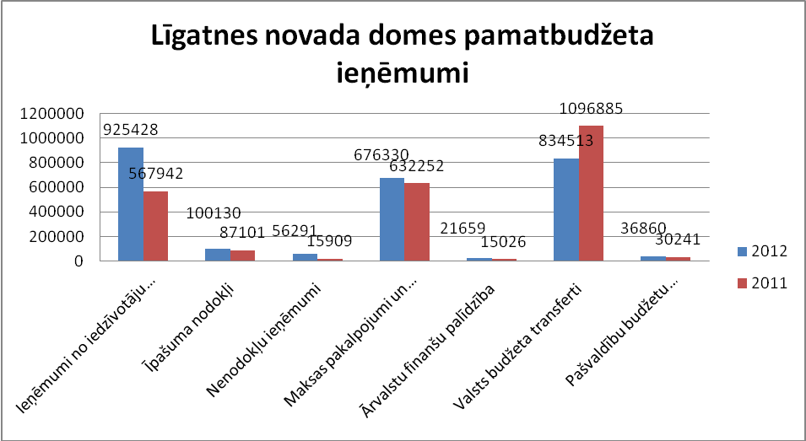

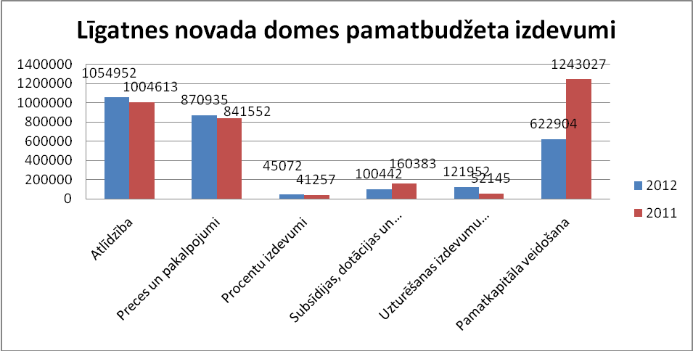

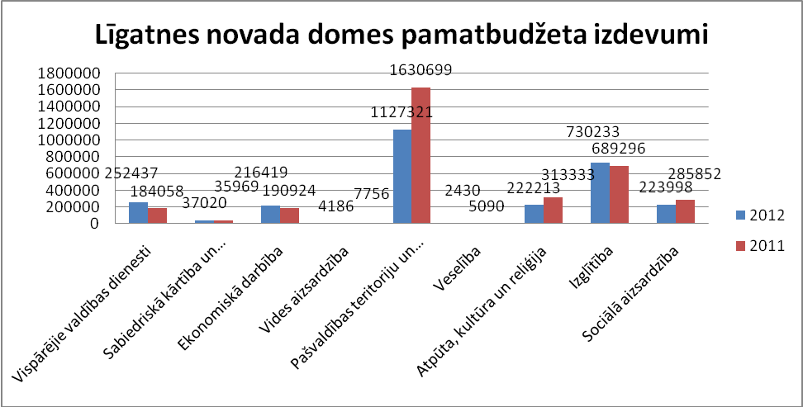
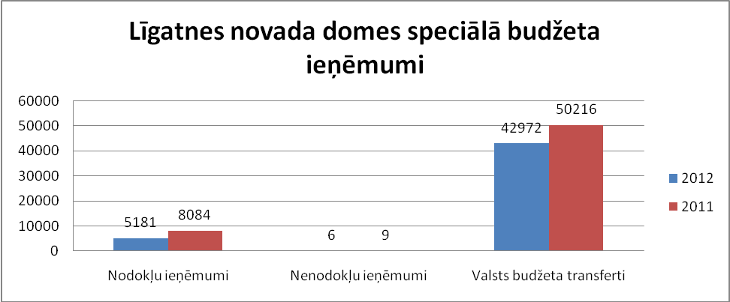
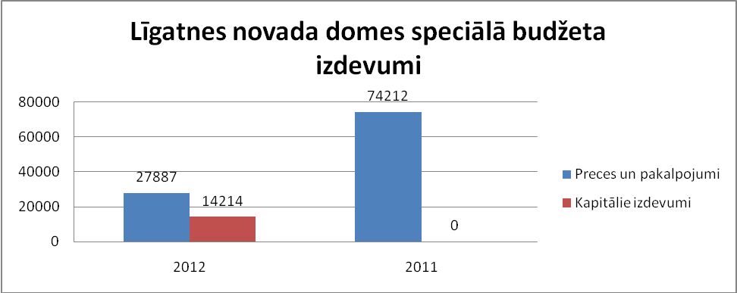
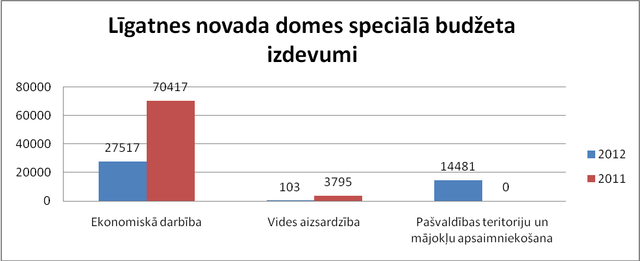

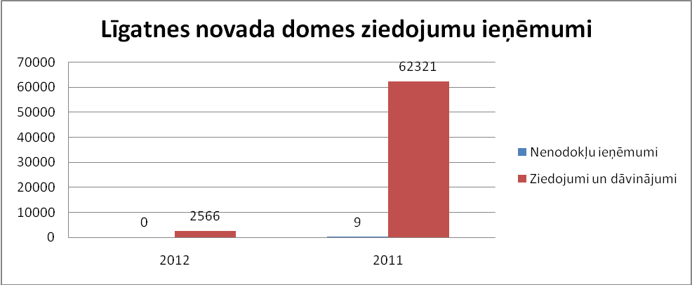
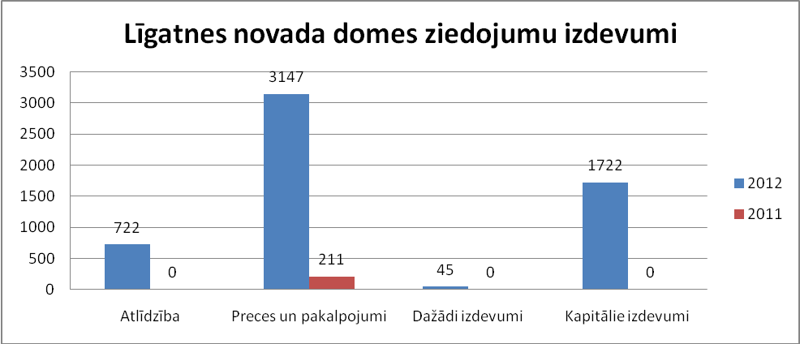
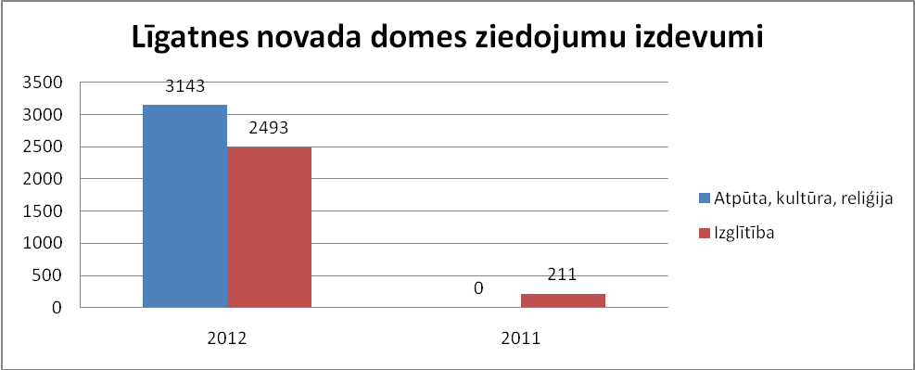

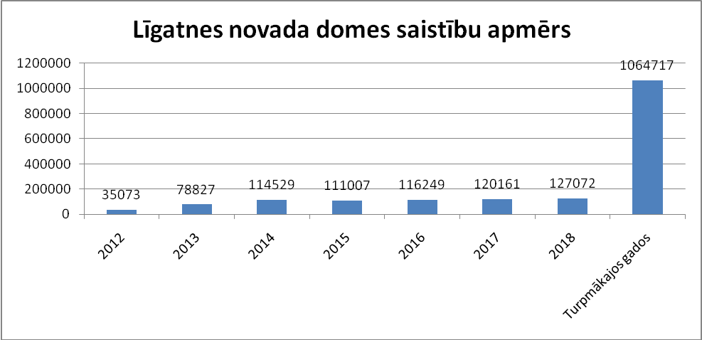

Kapitālsabiedrību īss darbības raksturojums

Sabiedrība ar ierobežotu atbildību „Rehabilitācijas centrs „Līgatne””
Centra pamatkapitāls LVL 1159546.- (viens miljons simtu piecdesmit deviņi tūkstoši pieci simti četrdesmit seši lati). Kapitāldaļu turētājs 2011.gadā ir veicis mantisko ieguldījumu, palielinot sabiedrības pamatkapitālu par LVL 929518.-. Vienīgais kapitāldaļu turētājs kopš 2009. gada ir Līgatnes novada dome.
Centra izveide vēsturiski tika pabeigta 1982.gadā (Latvijas PSR Veselības aizsardzības ministrijas 4.pārvaldes sanatorijas „Rīgas Jūrmala” filiāle „Gauja”). Ēkas nodotas ekspluatācijā 1981.gadā.
2012. gadā Centra pamatdarbības veidi ir veselības aizsardzība, viesnīcu un tūrisma pakalpojumi. Papilddarbība ir semināru rīkošana, telpu izīrēšana un ēdināšanas pakalpojumu nodrošināšana.

2012. gada saimnieciskā darbība.
2012. gadā tika turpināta 2011. gadā uzsāktā uzņēmuma plānveida biznesa vadība, izstrādājot budžetu un sadalot uzņēmuma ieņēmumus – izdevumus pa struktūrvienībām. Budžeta izstrādes procesā tiek piesaistīti struktūrvienību vadītāji, kas pamatojoties uz iepriekšējā gadu, faktu veic ieņēmumu un izdevumu analīzi, sastādot budžetu.
2012. gadā darbu turpināja valde trīs locekļu sastāvā: valdes priekšsēdētājs un valdes locekles – tirdzniecības struktūrvienības vadītāja un galvenā ārste.
2012. finanšu gadā tika plānota peļņa LVL 18 733,- apmērā, bet faktiski gads tika pabeigts ar zaudējumiem LVL 119 743.- apmērā. Tomēr, analizējot gada finanšu rādītājus, veiksmīgajos vasaras mēnešos, uzņēmums ir strādājis ar peļņu.
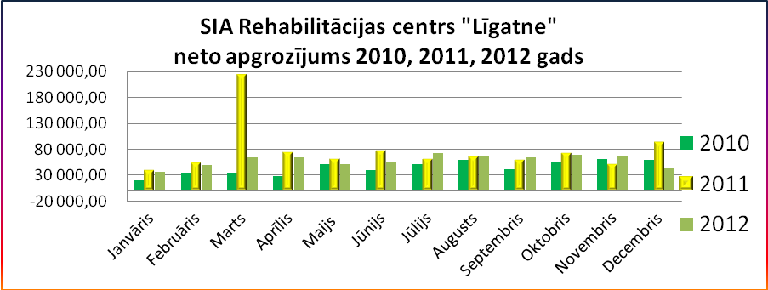

Būtiskākais paveiktais 2012. gadā:
- Veikta izdevumu samazināšana
  - Tika veikti pasākumi enerģijas un siltuma taupīšanai (logu nomaiņa, apkures sistēmas modernizēšana, apkures grafika pielāgošana klimatiskiem apstākļiem);
  - Tika optimizēti saimnieciskie izdevumi.
- Veiktas darbības ieņēmumu palielināšanai:
  - Veikts aktīvs mārketings SPA un medicīnisko programmu popularizēšanai, palielinātas cenas ekskursijām „Pazemes slepenajā bunkurā”, ņemta dalība Latvijas un ārvalstu specializētās izstādēs;
  - Izstrādāti jauni piedāvājumi tūrisma ieņēmumu palielināšanai (turpinās sadarbība ar Līgatnes TIC un citiem tūrisma objektu uzņēmējiem, izveidojot kompleksus piedāvājumus), izveidots vietējs TV kanāls, popularizējot centra piedāvājumus un veiktas aktivitātes interaktīvajā vidē, turpinās dalība kaimiņu novadu un Latvijas uzņēmēju projektos;
  - Ēdināšanas kompleksā un kafejnīcā turpinās konditorijas izstrādājumus izgatavošana un realizācija;
  - Izstrādāti un ieviesti dažādi brīvdienu piedāvājumi SPA + viesnīca, pārskatītas viesnīcas numuru cenas un piedāvājums;
- 2012. gadā tika sakārtots un papildināts rekonstruētais Rehabilitācijas Dienas stacionāra stāvs pacientu uzņemšanai. Iekārtotas medicīniskā personāla darbavietas.
- 2012. tika turpināta plānveida viesnīcas numuru un koplietošanas telpu renovācija, remonts veikts atbilstoši Eiropas standartiem, iekārtojot viesnīcas numurus ar jaunām mēbelēm.
- 2012.gadā tika veikti siltuma enerģijas taupīšanas pasākumi, uzstādot administratīvā korpusā lielajā vestibilā un ēdamzālē divus siltā gaisa pūtēji.

Medicīniskā rehabilitācija
Medicīniskās rehabilitācijas pakalpojumi tiek sniegti kopš 1993.gada. No 1995.gada tiek veikta pakāpeniska telpu pielāgošana pacientiem ar kustību traucējumiem, izveidotas fizioterapijas zāles darbam ar pacientiem, kuriem ir speciālas vajadzības, kā arī tiek uzsākta ūdens terapija baseinā. Kopš 1996.-1997.gada būtiski pieaug pacientu ar ievērojamiem kustību un citiem nopietniem veselības traucējumiem ārstēšana, medicīniskā rehabilitācija tiek nodrošināta multiprofesionālas komandas veidā.
Kopš 2004. gada decembra Centrs ir atzīts par atbilstošu MK 2002.gada 19. februāra noteikumiem Nr.77 “Noteikumi par obligātajām prasībām ārstniecības iestādēm un to struktūrvienībām”, iegūstot sertifikātu Nr.R-4-4, kas nodrošina tiesības nodarboties ar ārstniecību atbilstošās jomās.
Kopš 2009.gada 1.septembra Centrs sniedz sekojošus valsts apmaksātus sekundāros ambulatorās veselības aprūpes pakalpojumus: rehabilitāciju dienas stacionārā, fizikālās medicīnas pakalpojumus bērniem, rehabilitācijas pakalpojumus, sirds asinsvadu sistēmas funkcionālos izmeklējumus.
2012.gadā Centrs noslēdza līgumu ar Nacionālo veselības dienestu par primārās veselības pakalpojumu sniegšanu, pacientiem tuvākajos novados nodrošinot rehabilitācijas pakalpojumu sniegšanu arī mājās.
Medicīniskās rehabilitācija Centrā tiek sniegta pacientiem ar dažādām slimībām, piemēram, nervu sistēmas bojājumu sekā, iekšējo orgānu slimībām, ortopēdiskām slimībām, pēc operācijām u.c.
Centrs turpina sniegt stacionārus maksas rehabilitācijas pakalpojumus, gan pēc individuālas programmas, gan izstrādājot un ieviešot jaunas veselības veicināšanas un medicīnas SPA programmas, piemēram, „Vesela mugura”, „Pēc operācijas programma”, „programma pacientiem ar kaulu-locītavu problēmām”, „Senioriem”, „Tavai māmiņai”, „Tavai sirdij”, „Sapnis diviem”, „Nedēļas nogale” u.c.
2012. gadā Centrs aktīvi sadarbojas ar SIA „Cēsu klīnika” pacientu piesaistē. Savukārt sadarbībā ar Rīgas Stradiņa universitāti paplašina sadarbību un uzsāk ergoterapeitu klīniskās prakses vadīšanu, kā arī turpina fizioterapeitu klīnisko prakšu vadīšanu.
2012. gadā medicīnas nodaļas vidējais medicīnas personāls aktīvi piedalās profesionālas kvalifikācijas celšanas kursos un iegūst jaunu specialitāti „Fizikālās un rehabilitācijas medicīnas māsa’’.

Medicīniskās rehabilitācijas 2012. gada saimnieciskās darbības rādītāji
2012. gadā medicīniskās rehabilitācijas pakalpojumus ir saņēmuši 1376 pacienti, tajā skaitā 407 valsts apmaksātajā programmā dienas stacionārā (ambulatorai palīdzībai) un 969 maksas pakalpojumu pircēji.
2012. gadā izstrādātas 12381 gultas diena, tajā skaitā 4442 valsts apmaksātajā programmā dienas stacionārā un ambulatorajiem pacientiem un 7939 - maksas pacientiem. Salīdzinoši ar iepriekšējo gadu ir pieaudzis maksas pacientu īpatsvars.
2012. gadā vidējais ārstēšanos laiks Centrā valsts apmaksātajiem pacientiem ir 10,9 dienas, un 8,28 dienas maksas pacientiem. Salīdzinoši ar iepriekšējo gadu ir saīsinājies vidējais ārstēšanos laiks Centrā valsts pacientiem.
Apgrozījums medicīnas nodaļā LVL 455 729.- Ls. Salīdzinoši ar pagājušo gadu tas ir mazāks sakarā ar izmaiņām valsts finansējumu atbalsta programmā „Atbalsts trūcīgām personām un pacientiem ar zemiem ienākumiem”.

Kopējais 2012. gada saimnieciskās darbības novērtējums
Centra 2012. gada saimnieciskās darbības rezultāti kopumā vērtējami, kā apmierinoši. Kaut arī 2012.gada apgrozījums LVL 705 354.- ir par 9.62 % mazāks kā 2011. gadā (LVL 780 424), tomēr ņemot vērā, ka apgrozījumu ietekmēja neraksturīgi notikumi, gada apgrozījums nav salīdzinošs rādītājs. Neto apgrozījums ņemts, ievērojot korekciju par ieņēmumiem no ilgtermiņa finansējuma amortizācijas. Tāpat par salīdzinošu radītāju nevar kalpot kopējo zaudējumu apjoms, kas 2011. gadā bija LVL 60 643, bet 2012. gada zaudējumi ir LVL 119 743. Zaudējumu pieauguma palielināšanos pret 2011. gadu galvenokārt ietekmējuši sekojoši rādītāji – amortizācijas atskaitījumu pieaugums par LVL 29 333,-, kavējuma naudu pieaugums par laikā nesamaksātajiem nodokļiem LVL 18 759, ieņēmumu samazinājums un citi iemesli. Saimnieciskās darbība ar zīmi „apmierinoši” tiek vērtēta tāpēc ka, neskatoties uz to, ka 2012. gads tika pabeigts ar zaudējumiem, salīdzinoši gada laikā pēc ilga pārtraukuma perioda vairāki mēneši bija ar nelielu peļņu, neskatoties uz objektīviem traucējošiem apstākļiem, kas samazināja pacientu gultu skaitu, sakāra ar 4.stāva pilno renovāciju.

Notikumi pēc pārskata perioda pēdējās dienas
SIA Rehabilitācijas centrs „Līgatne” nav notikumu pēc pārskata perioda pēdējās dienas, kas varētu būtiski ietekmēt tā darbību vai būtu atsevišķi jāskaidro.

Nākotnes izredzes un turpmākā attīstība
Kapitāldaļu īpašnieks ir definējis īstermiņa un ilgtermiņa attīstības vīziju un nospraudis mērķus, kuru realizācija tika uzsākta 2010. gadā. Realizējot iecerēto, turpinās Centra lomas nostiprināšana medicīnas rehabilitācijas un medicīnas SPA tirgū, piedāvājot pakalpojumus segmenta klientiem. Paralēli turpinās kultūrvēstures (Pazemes slepenais bunkurs) un vides tūrisma segmenta attīstīšana un sakārtošana.
2011.gadā tika izbūvēts vidējā spiediena gāzes vads līdz Centra administratīvajam korpusam, kas perspektīvā nodrošinās karstā ūdens sagatavošanu. Savukārt 2013. gadā tiek plānots Centra telpās izbūvēt gāzes katlu, kas būtiski samazinās apkures rēķinus, samazinot karstā ūdens sagatavošanas izdevumus vasarā un nodrošinot Centru ar apkuri pavasara un rudens sezonās.
Jau 2012. gadā tika uzsāktas pārrunas ar potenciāliem klientiem no Krievijas. 2013. gadā tiek plānots noslēgt sadarbības līgumus ar Krievu tūroperatoriem un uzņemt jau pirmos klientus.
Lai Centrs izskatītos pievilcīgāks, 2013. plānot, piesaistot dizaineri, uzlabot administrācijas ēkas vestibila interjeru. Tāpat tiek 2013. gadā plānots veikt dažādus neatliekamus un Centra veiksmīgas darbības nodrošināšanai vitāli nepieciešamus darbus, kā, piemēram, veikt neatliekamākos jumta remontdarbus, uzlabot ēkas fasādes izskatu, kā arī turpināt pakāpenisku komforta uzlabošanu un numuru remontu.
Uzņēmuma ģeogrāfiskā atrašanās sniedz priekšrocības un ierobežojumus biznesa attīstībai, ko mērķtiecīgi izmantojot un ievērojot, iespējams gūt pozitīvus ilgtermiņa rezultātus.
Ņemot vērā, ka šis ir pašvaldības uzņēmums, bet medicīniskā rehabilitācija nav pašvaldības funkcija, kā arī to, ka uzņēmums atrodas īpaši aizsargājamā dabas teritorijā un tas nav atsavināms, ilgtermiņa attīstība tiks balstīta uz biznesa vides sakārtošanu ar sekojošu stratēģiskā investora (kompanjona) piesaisti.

Kooperatīvās krājaizdevu sabiedrības “Līgatnes druva” vadības ziņojums
Kooperatīvā krājaizdevu sabiedrība “Līgatnes druva” strādā kopš reģistrācijas Latvijas Republikas Uzņēmumu reģistrā 1996.gada 19.novembra.
Tās darbības forma ir krājaizdevumu kooperatīvā sabiedrība, kuras galvenie darbības veidi ir biedru kreditēšana un noguldījumu piesaiste.
Krājaizdevu sabiedrības “Līgatnes druva” valdē darbojas 3 cilvēki.
Kooperatīvā krājaizdevu sabiedrība “Līgatnes druva” ir Latvijas kooperatīvo krājaizdevu sabiedrību savienības locekle.
Sabiedrība pārskata periodā ir darbojusies Latvijas Republikas Uzņēmumu reģistrā reģistrēto statūtu ietvaros, ievērojot Latvijas Republikas likumus, Finanšu un kapitāla tirgus komisijas lēmumus un rīkojumus.
Krājaizdevu sabiedrības pamatkapitāls uz 2012.gada beigām sastāda 27100 latus. Sabiedrības darbības finansiālais rezultāts pārskata periodā - 87 lati peļņa. Galvenais sabiedrības ieņēmumu avots bija ienākumi no procentiem par izsniegtajiem kredītiem. Saskaņā ar peļņas zaudējumu aprēķinu par pārskata periodu ieņēmumi no procentiem par izsniegtajiem kredītiem bija 14611 lati, lielākie izdevumi bija procenti par noguldījumiem - 3955 lati un procenti par aizņēmumu – 449 lati, kā arī personāla izmaksas un administratīvie izdevumi - 10101 lati, ko veido darba alga, sociālais nodoklis, transporta izdevumi, izdevumi kancelejas preču iegādei un gada pārskata pārbaudei, maksājumi par kredītu reģistra izmantošanu, nomas maksa un pārējie izdevumi Ls 794 - FKTK finansēšanai, iemaksām noguldījumu garantijas fondā, biedru nauda LKKSS.
Par sabiedrības darbību ir iesniegtas atskaites Latvijas Bankas Statistikas pārvaldei un Finanšu un kapitāla tirgus komisijai. No 2008.gada 1.janvāra krājaizdevu sabiedrība “Līgatnes druva” ir Latvijas Bankas vienotā kredītu reģistra dalībniece, kas ļauj sabiedrībai piekļūt vienotajai kredītu reģistra informācijai Latvijā.
Sabiedrība savā darbībā ievēro “Krājaizdevu sabiedrību likumā” noteiktās regulējošās prasības. Sabiedrības pašu kapitāla attiecība pret aktīvu kopsummu (kapitāla pietiekamība) pārskata gada beigās bija 26,6% (likumā - nedrīkst būt mazāka par 10%). Lielo riska darījumu attiecība pret pašu kapitālu gada beigās bija 148,38%. (likumā – nedrīkst pārsniegt vairāk par astoņām reizēm).
Pārskata gada laikā krājaizdevu sabiedrībā Līgatnes druva” ir iestājušies 16 biedri, divi biedri izstājušies. Biedru skaits uz gada beigām bija 421, pamatkapitāls gada laikā pieaudzis par 1260 latiem, noguldījumu apjoms pieaudzis par 18599 latiem. 2012.gada laikā izsniegti 44 aizdevumi latos par summu 80470 lati, un 1 aizdevums eiro par summu 9960 eiro.
Analizējot KKS „Līgatnes druva” 2012.gada darbības rādītājus var secināt, ka ekonomiskā situācija ir stabilizējusies. Sabiedrība pabeigusi finanšu gadu ar 87 latu lielu peļņu, tomēr pārskata gadā sabiedrības finansiālajai drošībai vajadzēja izveidot uzkrājumus nedrošiem kredītiem. Tas saistīts ar to, ka vairāki kredītņēmēji ir pazaudējuši darbu vai tiem samazināta darba alga un samazinājušies regulārie ienākumi, kas neļāva tiem laicīgi veikt pamatsummas un procentu maksājumus krājaizdevu sabiedrībā. Šo apstākļu ietekmē arī citi potenciālie kredītņēmēji ir ļoti piesardzīgi un nopietni izvērtē savas iespējas aizņemties. Sabiedrība turpina veikt nopietnu darbu ar maksājumu kavētājiem un parādu piedziņu.

Lai nodrošinātu veiksmīgu krājaizdevu sabiedrības izaugsmi un palielinātu pamatkapitālu, biedriem izsniedzot kredītus, no 2010.gada tiek ierosināts iegādāties papildus pajas. Arī turpmāk sabiedrība strādās, lai nodrošinātu saviem biedriem kredītu pieejamību un piesaistīs biedru noguldījumus.
Valdes ierosinājums ar pārskata gada peļņu 87 latiem segt iepriekšējā gada zaudējumus.

Pasākumi, lai veicinātu iedzīvotāju informētību par pašvaldības darbību un viņu iespējām piedalīties lēmumu apspriešanā

Līgatnes novada dome lielu uzmanību velta, lai iesaistītu iedzīvotājus domes darbā un lēmumu pieņemšanā, un informētu par norisēm. Šo mērķu sasniegšanai Līgatnes un Augšlīgatnes pakalpojumu centros ir izveidotas un izvietotas „ierosinājumu kastītes”, bet Līgatnes novada mājas lapā www.ligatne.lv ir izveidota sadaļa – „vēstule domei”. Cikliski tiek izteikti mudinājumi izmantot šos un citus komunikāciju kanālus, lai sniegtu ierosinājumus, sūdzības, atsauksmes, idejas u.t.t., kuru realizācijai nepieciešams pašvaldības atbalsts. Ir izveidota iesniegumu iesniegšanas un aprites kārtība, kas nodrošina, ka ikkatrs iedzīvotājs var vērsties vienā vai otrā iedzīvotāju apkalpošanas centrā un sniegt rakstisku vai mutisku iesniegumu par sev interesējošiem jautājumiem.
Informētības nodrošināšanai ir izveidota un tiek aktīvi uzturēta novada māja slapa un izdots laikraksts „Līgatnes novada ziņas”, kas kā laikraksta „Siguldas elpa” ielikums tiek tiražēts 1000 eksemplāros un bez maksas izplatīts novada iedzīvotājiem katra mēneša trešajā piektdienā. Laikraksta ielikumus arī iespējams skatīt elektroniski novada mājas lapā.
Līgatnes novada domes priekšsēdētājs ne retāk kā vienu reizi gadā sniedz interviju – atskaiti par novadā paveikto, kas tiek balstīta uz partiju programmām un priekšvēlēšanu solījumiem.

Veiktie pasākumi pašvaldības vadības pilnveidošanai
Veicot Administratīvi teritoriālo reformu novadā tika izveidota tāda pārvaldes struktūra, kas apvieno labāko no Līgatnes pilsētas un Līgatnes pagasta pieredzēm saskaņā ar novada izveides projektu. Novada domes administrācija un izpildinstitūcijas ir sadalītas struktūrvienībās ar konkrēti definētiem uzdevumiem un mērķiem. Pašvaldībā ir izveidota horizontālā vadības sistēma, kas nodrošina tiešu informācijas apmaiņu starp struktūrvienību vadītājiem un speciālistiem. Tā veicina vadītāju un speciālistu atbildības palielināšanu, lēmumu pieņemšanas patstāvību un ātrāku mērķu sasniegšanu. Sadarbības darba koordinācijai un pilnveidošanai vienu reizi divās nedēļās notiek struktūrvienību vadītāju sanāksmes.
Apkalpošanas struktūra darbojas pēc „vienas pieturas aģentūras” principa, bet sistēma tiek pilnveidota. Paralēli „labākā risinājuma” meklējumiem tiek veidota sistēma ar mērķi ieviest kvalitātes vadības sistēmu.

Valsts kontroles revīzijas atzinumi un domes veiktie pasākumi atklāto trūkumu novēršanai

2012.gada maijā Līgatnes novada dome saņēma paziņojumu no Valsts kontroles, ka saskaņā ar Valsts kontroles un revīzijas 2012.gada plānu un Pietā revīzijas departamenta 03.05.2012. revīzijas uzdevumu Nr.5.1-2-8/2012 ir noteikta likumības revīzija „Līgatnes novada pašvaldības rīcības atbilstība normatīvo aktu prasībām, organizējot iedzīvotājiem komunālos pakalpojumus”.
Revīzija ir veikta saskaņā ar Latvijas Republikā atzītiem starptautiskajiem revīzijas standartiem. Revīzija ir plānota un veikta tā, lai iegūtu pietiekamu pārliecību par Līgatnes novada pašvaldības rīcības atbilstību normatīvo aktu prasībām, organizējot iedzīvotājiem komunālos pakalpojumus.
Revīzija ir veikta par laika posmu no 2010.gada 1.janvāra līdz 2012.gada 30.jūnijam.
Pārliecības iegūšanai par Līgatnes novada pašvaldības rīcības atbilstību normatīvo aktu prasībām, organizējot iedzīvotājiem komunālos pakalpojumus, tika noskaidrots:
1. vai pašvaldībā komunālo pakalpojumu sniegšana ir organizēta, ievērojot valsts pārvaldes principus;
2. vai pašvaldības piedāvāto komunālo pakalpojumu tarifu aprēķinos iekļautās izmaksas ir ekonomiski pamatotas;
3. vai pašvaldības sagatavotajos rēķinos aprēķinātā maksa par komunālajiem pakalpojumiem atbilst noteiktajiem tarifiem.
Revīzijas apjomā tika iekļauti:
1. Līgatnes novada domes un pastāvīgo komiteju sēžu lēmumi par komunālo pakalpojumu sniegšanas organizēšanu, tajā skaitā tarifu noteikšanu;
2. Līgatnes novada pašvaldības sagatavotie komunālo pakalpojumu tarifu aprēķini un tarifa aprēķinā iekļauto izmaksu attaisnojuma dokumenti;
3. visi darba līgumi, amata apraksti, personīgo kontu kartiņas darbiniekiem, kuri iesaistīti komunālo pakalpojumu sniegšanā un izlases veidā darba laika uzskaites tabeles pašvaldības darbiniekiem, kuri daļēji iesaistīti komunālo pakalpojumu sniegšanā.
Tā kā Līgatnes novada pašvaldības grāmatvedībā nav nodrošināta nodalīta uzskaite
par katru pašvaldības sniegto komunālo pakalpojuma veidu (siltumapgāde, ūdensapgāde un kanalizācija), tad revīzijā nebija iespējams noteikt faktiskās tarifos iekļaujamās izmaksas, un noteikt vai pašvaldības apstiprinātie komunālo pakalpojumu tarifi ir pamatoti.
Revīzijas laikā ir iegūti pietiekami un atbilstoši revīzijas pierādījumi, pamatojoties uz
kuriem, ir sagatavots revīzijas ziņojums. (Ar minētās revīzijas ziņojumu var iepazīties Valsts kontroles mājas lapā.).

Būtiskākie revīzijas ieteikumi
Revīzijā Līgatnes novada pašvaldībai ir sniegti četri ieteikumi šādās jomās:

Revidējamās vienības ziņošanas par ieteikumu ieviešanu laika grafiks
Nr.  p.k. | Valsts kontroles ieteikumi | Termiņš, kādā revidējamā vienība rakstveidā ziņo par ieteikumu ieviešanu
1. | Lai nodrošinātu komunālo pakalpojumu sniegšanu atbilstoši normatīvo aktu prasībām, Līgatnes novada pašvaldībai:  - izstrādāt un apstiprināt Komunālo pakalpojumu un teritoriju labiekārtošanas nodaļas nolikumu;  - nodrošināt, ka sadzīves atkritumu radītāji vai valdītāji ar sadzīves atkritumu apsaimniekotāju slēdz līgumu par sadzīves atkritumu izvešanu, atbilstoši pašvaldības saistošajos noteikumos noteiktai kārtībai. | 2013.gada 1.jūlijs
2. | Lai nodrošinātu ekonomiski pamatotu komunālo pakalpojumu tarifu noteikšanu, Līgatnes novada pašvaldībai:  - nodalīt izdevumu uzskaiti katram komunālo pakalpojumu veidam, izvērtējot iespēju ieviest nodalītu grāmatvedības kārtošanu atsevišķi katram komunālajam pakalpojumam;  - aktualizēt pašvaldības sniegto komunālo pakalpojumu tarifu aprēķināšanas metodiku¹, precīzi nosakot tarifu aprēķinos iekļaujamo skaitlisko vērtību pamatojumu;  - izvērtēt komunālo pakalpojumu sniegšanā iesaistīto darbinieku darba samaksas apmēru, atbilstoši tiem noteikto pienākumu īpatsvaram pret kopējiem darba pienākumiem. | 2013.gada 1.jūlijs
3. | Lai novērstu nepamatotu pašvaldības ieņēmumu samazināšanu, piemērojot nepamatotas atlaides sniegto komunālo pakalpojumu tarifiem, Līgatnes novada domei sakārtot tiesiskās attiecības ar dzīvojamo māju apsaimniekotājiem atbilstoši spēkā esošajiem domes pieņemtajiem tiesību aktiem. | 2013.gada 1.jūlijs
4. | Lai nodrošinātu Komunālo pakalpojumu un teritoriju labiekārtošanas un Finanšu un grāmatvedības nodaļu darbības atbilstību iekšējo normatīvo aktu prasībām, pilnveidot iekšējās kontroles procedūras pār pašvaldības iedzīvotājiem sniedzamo komunālo pakalpojumu organizēšanu. | 2013.gada 1.jūlijs

2012.gadā jau ir izpildīts pirmais valsts kontroles ieteikums:
Lai nodrošinātu komunālo pakalpojumu sniegšanu atbilstoši normatīvo aktu prasībām, ir izstrādāts un apstiprināts Komunālo pakalpojumu un teritoriju labiekārtošanas nodaļas nolikumu.
Ir nodrošināts, ka sadzīves atkritumu radītājs vai valdītājs ar sadzīves atkritumu apsaimniekotāju slēdz līgumu par sadzīves par sadzīves atkritumu izvešanu, atbilstoši pašvaldības saistošajos noteikumos noteiktai kārtībai.
Par Valsts kontroles revīzijas ieteikumu ieviešanu, kā atbildīgā amatpersona ir norīkots Līgatnes novada domes izpilddirektors.

Revidenta vēstule vadībai
Sabiedrības ar ierobežotu atbildību „Inspekcija AMJ” revidenti ir veikuši Jūsu vadītās pašvaldības grāmatvedības uzskaites un saimnieciski finansiālās darbības dokumentālu revīziju. Revīzijas mērķis, atbilstoši likumam „Par pašvaldībām”, sniegt zvērināta revidenta ziņojumu par 2012. gada finanšu pārskatu, kurā izteikts pozitīvs, negatīvs, modificēts, vai ar apstākļu akcentu motivēts atzinums. Ziņojums atbilstoši Starptautiskās grāmatvežu federācijas pieņemtajiem revīziju standartiem satur ziņojuma vispārējo izklāstu, vadības un revidenta atbildības pakāpi un atzinumu (iepriekš minētajos variantos). Pirms finanšu pārskata revīzijas, SIA auditorfirma „Inspekcija AMJ” zvērināta revidenta palīgi veica iepazīšanos ar pašvaldības iekšējās kontroles sistēmu un to reglamentējošiem dokumentiem, izvērtēja tos. Tika veiktas izlases veida pārbaudes iekšējo normatīvo dokumentu pielietošanas vietās: grāmatvedībā, sociālās palīdzības dienestā, inventarizācijas komisijas darbībā (veicot materiālo vērtību inventarizāciju novada domē) un iepirkumu komisijas darbībā. Grāmatvedības uzskaite pašvaldībā ir centralizēta un pārskatāma pa pašvaldības struktūrvienībām: vidusskolas, bibliotēku, dzimtsarakstu nodaļas, bāriņtiesas. Saimnieciskie dienesti ir atdalīti no pašvaldības funkcijām. Saimniecisko darbību pašvaldībā, tās infrastruktūras funkcionēšanu, pakalpojumu sniegšanu iedzīvotājiem nodrošina pašvaldības izveidotā kapitālsabiedrība „Līgatnes nami” kuras darbības sfērā ir komunālie jautājumi namu apsaimniekošanā un tiešo komunālo pakalpojumu nodrošināšanā iedzīvotājiem. Minētā kapitālsabiedrība ir pakļauta iekšējā audita veikšanai, ko veic mūsu zvērināto revidentu komercsabiedrība. Par to ir sniegts atsevišķs revidentu ziņojums vadībai. Pašvaldība ir arī dalībnieks SIA „Rehabilitācijas centrs „Līgatne””, kas sniedz rehabilitācijas pakalpojumus novada un apkārtnes iedzīvotājiem, kura arī ir pakļauta audita veikšanai, ko veic mūsu zvērināto revidentu komercsabiedrība un par ko ir sniegts atsevišķs ziņojums un ziņojums par tās gada pārskatu. Pašvaldībā eksistē arī komunālā nodaļa, kas daļēji dublē kapitālsabiedrības „Līgatnes nami” funkcijas. Zvērināta revidenta palīgiem līdz gada pārskata revīzijai no mūsu puses tika dots uzdevums izzināt pašvaldības pieņemtos saimnieciska rakstura lēmumus un to realizācijas gaitu. Kā vieni no svarīgākajiem jautājumiem, kam tikusi pievērsta lielākā uzmanība bija: pašvaldības deputātu apstiprināto noteikumu par 2012. gada budžetu ieņēmumu un izdevumu izpildi; kontrole par pašvaldības izveidoto un funkcionējošo sabiedrību darbību; kontrole par budžeta līdzekļu izlietošanu atbilstoši pārskata periodā pieņemtajiem pašvaldības saistošajiem noteikumiem. Zvērinātā revidenta palīgi veikto procedūru laikā neatklāja un nesastapās ar būtiskiem trūkumiem, kas varētu nodarīt neatgriezeniskas sekas materiālo vērtību vai finanšu līdzekļu izlietošanas un saglabāšanas jomā. Atklātie nenozīmīga rakstura trūkumi tika pārrunāti ar attiecīgo dienestu speciālistiem un bezierunu kārtībā operatīvi novērsti. Pašvaldības galvenā grāmatvede arī regulāri izmantoja konsultatīvā atbalsta iespējas pie mūsu auditoriem. Revidētais finanšu pārskats ietver pašvaldības 2012. gada 31. decembra bilanci (pārskats par budžeta iestādes finansiālo stāvokli); 2012. gada ieņēmumu un izdevumu pārskatu; pašu kapitāla (neto aktīva) izmaiņu pārskatu; naudas plūsmas pārskatu; grāmatvedības politikas aprakstu un citu paskaidrojošo informāciju pielikumos.
Grāmatvedības uzskaites dokumentālajās pārbaudēs un gada finanšu pārskata revīzijas laikā esam konstatējuši, ka pašvaldības darbība visos būtiskajos aspektos noris atbilstoši LR likumam „Par Pašvaldībām”. Grāmatvedība tiek kārtota atbilstoši LR likumam „Par grāmatvedību”, LR MK noteikumu Nr. 1486 no 2009.gada 15. Decembra, ar sekojošām vēlākām izmaiņām, LR likumu „Par budžetu un finanšu vadību”, citiem Ministru kabineta un Valsts kases izdotajiem normatīvajiem aktiem, kas regulē šos jautājumus. Gada pārskats sagatavots pamatā ievērojot Ministru Kabineta noteikumu Nr.777 no 17.08.2010, un to vēlāko izmaiņu prasības.
Sastādot gada pārskatu, pašvaldības atbildīgie darbinieki ir veikuši visas ar iekšējo kontroli saistītās darbības un procedūras, lai salīdzinātu grāmatvedības uzskaites datus ar faktisko stāvokli dabā, t.i., veicot visu bilances posteņu (mantisko un finanšu) inventarizācijas. Būtiskas novirzes inventarizācijas laikā nav tikušas konstatētas.
Veicot gada pārskata audita procedūras, pielietoti Latvijā atzītie starptautiskie revīzijas standarti un sniegts „Neatkarīgu revidentu ziņojums” par Līgatnes novada pašvaldības 2012. gada pārskatu no 25.04.2013. Ziņojums sagatavots pēc parauga, kurš satur atbilstošu informāciju, kāda izriet no Starptautiskās grāmatvežu federācijas pieņemto revīzijas standartu prasībām un ir apstiprināts Latvijas Zvērināto revidentu asociācijā.
Noslēgtajā līgumā par gada pārskata revīziju ir atrunāts, ka operatīvi tiek ziņots par konstatētajām nepilnībām un trūkumiem. Mūsu audita līgums uzliek par pienākumu pašvaldības vadībai operatīvi novērst aizrādījumus, kas arī tika izdarīts.
Auditorfirmas pārstāvji pašvaldības 2012.gada pārskata revīziju uzsāka 2012.gada novembrī, izauditējot 10. mēnešus, un par audita rezultātiem atskaitoties domes vadībai un atbildīgajiem finanšu darbiniekiem, turpināja to 2013.gada martā, pārbaudot grāmatvedības kontu saturu un saimniecisko operāciju atspoguļošanu uz 31.12.2012, kā arī norēķinu analītisko uzskaiti un izanalizējam apkopotos bilances posteņu inventarizāciju rezultātus, kuru procesā dalību bija ņēmuši arī mūsu pārstāvji.
Bez pašvaldības auditējot arī iepriekš tekstā pieminēto kapitālsabiedrību SIA „Rehabilitācijas centrs „Līgatne””, esam secinājuši, ka par tās grāmatvedības uzskaiti un finanšu pārskatu sagatavošanas kvalitāti būtisku iebildumu mums nav, līdz ar to esam guvuši pietiekamu pārliecību par ilgtermiņa finanšu ieguldījumu radniecīgās kapitālsabiedrībās pamatotību un faktisko to atdevi.
Iesakām pašvaldībā noteikt stingru kārtību par pašvaldības kapitālsabiedrību finanšu pārskatu sagatavošanas un iesniegšanas termiņiem apstiprināšanai, kas nodrošinātu pašvaldības ieguldījumu uzskaiti kapitālsabiedrībās pēc pašu kapitāla metodes, kas pašvaldības pārskatā sniegtu objektīvāku informāciju par faktisko ieguldījumu atdevi un apjomu, jo esošā izmaksu metode, būtiski atšķiras no reālās saimnieciskās darbības atdeves mērītāja – pašu kapitāla apjoma.
Iesakām izvērtēt kapitālsabiedrības „Līgatnes nami” darbības lietderību un ekonomisko pamatojumu, iespējami veicot šīs sabiedrības darbības restrukturizāciju, pievienojot tai vairāk funkciju no pašvaldības komunālās nodaļas, tādējādi atrisinot situāciju, ka pašvaldība vairāk nenodarbotos ar saimniecisko darbību, ar ko arī atrisinot Valsts kontroles ieteikumus pēc šīs sfēras tematiskā audita pašvaldībā.
Kā īpaši pozitīvu mēs varam minēt, ka Līgatnes novada pašvaldības vadība un domes finanšu daļa izceļas ar augstu pienākuma sajūtu un tieksmi izzināt visu jaunāko, kas skar saimnieciski finansiālās darbības aktualitātes, jaunākās tendences finanšu grāmatvedības uzskaitē.
Ņemot vērā iepriekš minēto, uzskatām, ka par atklātajiem nebūtiskajiem vai formāla rakstura trūkumiem, kuri novērsti, nav nepieciešams sniegt speciālu rakstisku ziņojumu vai pārskatu par revīzijas gaitu, jo šajā vēstulē esam jau ietvēruši novērojumu kopsavilkumu un ieteikumus darba uzlabošanai.
SIA auditorfirma „Inspekcija AMJ”,
LZRA izsniegtā Komercsabiedrības lic. Nr. 13
Atbildīgais zvērinātais revidents, sert. Nr. 148,
Valdes priekšsēdētājs M. Biernis

Sēdes protokols

